招标编号：510122202100271

成都市双流区第一人民医院（四川大学华西空港医院）2021年第三批医用耗材采购项目（第二次）

招
标
文
件

成都市双流区第一人民医院（四川大学华西空港医院）
四川国际招标有限责任公司
共同编制
2021年9月
目 录

第一章 投标邀请 3
第二章 投标人须知 6
第三章 投标文件格式 26
第四章 投标人和投标产品的资格、资质性及其他类似效力要求 50
第五章 投标人应当提供的资格、资质性及其他类似效力要求的相关证明材料 53
第六章 招标项目技术、服务、商务及其他要求 54
第七章 评标办法 58
第八章 政府采购合同 69

第一章 投标邀请
四川国际招标有限责任公司受成都市双流区第一人民医院（四川大学华西空港医院）委托，拟对成都市双流区第一人民医院（四川大学华西空港医院）2021年第三批医用耗材采购项目（第二次）进行国内公开招标，兹邀请符合本次招标要求的供应商参加投标。
一、招标编号：510122202100271。
二、招标项目：成都市双流区第一人民医院（四川大学华西空港医院）2021年第三批医用耗材采购项目（第二次）。
三、资金来源：地方财政资金。
四、招标项目简介：
本项目共8个包，采购医用耗材一批（具体详见招标文件第六章）。
五、供应商参加本次政府采购活动，应当在提交投标文件前具备下列条件：
1、满足《中华人民共和国政府采购法》第二十二条规定；
2、本项目的特定资格要求：若采购产品为医疗器械的，投标人须符合《医疗器械监督管理条例》要求并提供投标人经营该产品的经营许可/经营备案证明材料；投标产品须符合《医疗器械注册管理办法》要求并提供产品的注册/备案证明材料。
六、禁止参加本次采购活动的供应商
根据《关于在政府采购活动中查询及使用信用记录有关问题的通知》（财库〔2016〕125号）的要求，采购人/采购代理机构将通过“信用中国”网站（www.creditchina.gov.cn）、“中国政府采购网”网站（www.ccgp.gov.cn）等渠道查询供应商在投标截止之日前的信用记录并保存信用记录结果网页截图，拒绝列入失信被执行人名单、重大税收违法案件当事人名单、政府采购严重违法失信行为记录名单中的供应商报名参加本项目的采购活动。
七、招标文件获取：
招标文件获取时间：2021年9月29日9:00至2021年10月12日17：00（北京时间）
招标文件获取方式：投标人从“政府采购云平台”获取采购文件（网址：https://www.zcygov.cn）。登录政府采购云平台—项目采购—获取采购文件—申请获取采购文件。
提示：
（1）本项目招标文件免费获取。
（2）投标人只有在“政府采购云平台”完成获取招标文件申请并下载招标文件后才视作依法参与本项目。如未在“政府采购云平台”内完成相关流程，引起的投标无效责任自负。
（3）本项目为电子招标投标项目，投标人参与本项目全过程中凡涉及系统操作请详见《政府采购项目电子交易管理操作指南》。（操作指南以政府采购云平台网站发布为准，获取方式详见：招标文件附件三-政府采购云平台使用介绍）
（4）政府采购云平台投标人注册地址：
https://middle.zcygov.cn/v-settle-front/registry
八、投标截止时间和开标时间：2021年10月28日10:30（北京时间）。
投标截止时间前，投标人应将加密的电子投标文件递交至“政府采购云平台”对应项目（包件）。
九、开标地点：
（1）本项目为不见面开标项目。
（2）开标地点：政府采购云平台(https://www.zcygov.cn)。
（3）本项目只接受投标人加密并递交至“政府采购云平台”的投标文件。
十、本投标邀请在四川政府采购网上以公告形式发布。
十一、供应商信用融资：
1、根据《四川省财政厅关于推进四川省政府采购供应商信用融资工作的通知》（川财采〔2018〕123号）文件要求，为助力解决政府采购中标、成交供应商资金不足、融资难、融资贵的困难，促进供应商依法诚信参加政府采购活动，有融资需求的供应商可根据四川政府采购网公示的银行及其“政采贷”产品，自行选择符合自身情况的“政采贷”银行及其产品，凭中标（成交）通知书向银行提出贷款意向申请（具体内容详见招标文件附件“川财采〔2018〕123号”）。
2、为有效缓解中小企业融资难、融资贵问题，成都市财政局、中国人民银行成都分行营业管理部制定了《成都市中小企业政府采购信用融资暂行办法》和《成都市级支持中小企业政府采购信用融资实施方案》，成都市范围内政府采购项目中标（成交）的中小微企业可向开展政府采购信用融资业务的银行提出融资申请（具体内容详见招标文件附件“成财采〔2019〕17号”、“成财采发〔2020〕20号”）。
3、在四川省、成都市确定的首期开展“政采贷”业务银行的基础上，双流区另有10家银行机构自愿开展政府采购信用融资业务，双流区银行机构名单如下：
1.成都银行双流支行
2.中国建设银行双流分行
3.交通银行双流分行
4.中国农业银行双流支行
5.成都农商银行双流支行
6.中国银行双流分行
7.上海银行成都双流支行
8.浙商银行成都双流支行
9.中国工商银行成都双流支行
10.中国邮政储蓄银行成都双流支行
十二、联系方式
采 购 人：成都市双流区第一人民医院（四川大学华西空港医院）
联 系 人：尚老师
联系电话：028-85782430
通讯地址：成都市双流区东升街道城北上街120号
采购代理机构：四川国际招标有限责任公司
通讯地址：中国（四川）自由贸易试验区成都市高新区天府四街66号2栋22层1号
邮编：610000
联系人：梁女士、邓女士
联系电话：13111881019、13111881103
传真：028-87793161

第二章 投标人须知

一、投标人须知附表
序号 | 条款名称 | 说明和要求
1 | 采购预算  （实质性要求） | 01包：137110元  02包：506650元  03包：119700元  04包：157192元  05包：188000元  06包：102000元  07包：304000元  08包：921600元  超过采购预算的投标为无效投标。
 | 最高限价  （实质性要求） | 01包：137110元  02包：506650元  03包：119700元  04包：157192元  05包：188000元  06包：102000元  07包：304000元  08包：921600元  超过最高限价的报价为无效投标。
2 | 不正当竞争预防措施  （实质性要求） | 评标委员会认为投标人的报价明显低于其他通过符合性审查投标人的报价，有可能影响产品质量或者不能诚信履约的，应当要求其在评标现场合理的时间内提供书面说明，必要时提交相关证明材料；投标人不能证明其报价合理性的，评标委员会应当将其作为无效投标处理。  注：投标人提交的书面说明、相关证明材料（如涉及），应当加盖投标人（法定名称）电子印章，在评标委员会要求的时间内通过政府采购云平台进行递交，否则无效（给予供应商澄清、说明的时间不得少于30分钟，供应商已明确表示澄清、说明完毕的除外）。如因系统故障（包括组织场所停电、断网等）导致系统无法使用的，由投标人按评标委员会的要求进行澄清或者说明。
3 | 进口产品（实质性要求） | 本项目招标文件中未载明“允许采购进口产品”的产品，视为拒绝进口产品参与竞争，供应商以进口产品投标时，将按无效投标处理。载明“允许采购进口产品”的产品，不限制国产产品参与竞争。
4 | 小微企业（监狱企业、残疾人福利性单位视同小微企业）价格扣除 | 一、小微企业（监狱企业、残疾人福利性单位均视同小微企业）价格扣除  1、根据《政府采购促进中小企业发展管理办法》（财库〔2020〕46号）的规定，对于经主管预算单位统筹后未预留份额专门面向中小企业采购的采购项目，以及预留份额项目中的非预留部分采购包，对符合规定的小微企业报价给予10%的扣除，用扣除后的价格参加评审。  2、参加政府采购活动的中小企业提供《中小企业声明函》原件，未提供的，视为放弃享受小微企业价格扣除优惠政策。  3、接受大中型企业与小微企业组成联合体或者允许大中型企业向一家或者多家小微企业分包的采购项目，对于联合协议或者分包意向协议约定小微企业的合同份额占到合同总金额 30%以上的，采购人、采购代理机构应当对联合体或者大中型企业的报价给予3%的扣除，用扣除后的价格参加评审。  联合体各方均为小型、微型企业的，联合体视同为小型、微型企业享受规定的扶持政策。组成联合体的大中型企业和其他自然人、法人或者其他组织，与小型、微型企业之间不得存在投资关系。  4、参加政府采购活动的残疾人福利性单位应当提供《残疾人福利性单位声明函》原件，未提供的，视为放弃享受小微企业价格扣除优惠政策。  5、参加政府采购活动的监狱企业提供由省级以上监狱管理局、戒毒管理局(含新疆生产建设兵团)出具的属于监狱企业的证明文件，未提供的，视为放弃享受小微企业价格扣除优惠政策。  6、符合中小企业划分标准的个体工商户，在政府采购活动中视同中小企业。
5 | 节能、环保及无线局域网产品政府采购政策 | 一、节能、环保产品政府采购政策：  根据《财政部 发展改革委 生态环境部 市场监管总局关于调整优化节能产品、环境标志产品政府采购执行机制的通知》（财库〔2019〕9号）相关要求，依据品目清单和认证证书实施政府优先采购和强制采购。本项目采购的产品属于品目清单范围的，依据国家确定的认证机构出具的、处于有效期之内的节能产品、环境标志产品认证证书，对获得证书的产品实施政府优先采购或强制采购。  本项目采购的产品属于品目清单强制采购范围的，供应商应按上述要求提供产品认证证书复印件并加盖供应商单位公章，否则投标无效。（实质性要求）  本项目采购的产品属于品目清单优先采购范围的，按照第七章《综合评分明细表》的规则进行加分。  注：对政府采购节能产品、环境标志产品实施品目清单管理。财政部、发展改革委、生态环境部等部门确定实施政府优先采购和强制采购的产品类别，以品目清单的形式发布并适时调整。  二、无线局域网产品政府采购政策：  本项目采购的产品属于中国政府采购网公布的《无线局域网认证产品政府采购清单》的，按照第七章《综合评分明细表》的规则进行加分。
6 | 评标情况公告 | 所有供应商投标文件资格性、符合性检查情况、采用综合评分法时的总得分和分项汇总得分情况、评标结果等将在四川政府采购网上采购结果公告栏中予以公告。
7 | 投标保证金 | 本项目不收取投标保证金。
8 | 履约保证金 | 本项目不收取。
9 | 合同分包  （实质性要求） | ☑本项目不接受合同分包。
10 | 采购项目具体事项/采购文件内容咨询 | 联系人：梁女士  联系电话：13111881019
11 | 开标、评标工作咨询 | 联系人：邓女士  联系电话：13111881103
12 | 中标通知书领取 | 在四川政府采购网公告中标结果同时发出中标通知书，中标供应商自行登录政府采购云平台下载中标通知书。
13 | 供应商询问 | 根据委托代理协议约定，供应商询问由采购代理机构负责答复。  项目问题询问：  联系人：梁女士  联系电话：13111881019  服务质量投诉：企业发展部 028-87793117  递交地址：https://www.zcygov.cn。（须通过政采云平台递交，请勿线下提交。）
14 | 供应商质疑 | 根据委托代理协议约定，供应商质疑由采购代理机构负责答复。  联系方式：质量技术部 028-87797776转820/725。  递交地址：https://www.zcygov.cn。（须通过政采云平台递交，请勿线下提交。）  注：根据《中华人民共和国政府采购法》等规定，供应商质疑不得超出采购文件、采购过程、采购结果的范围, 供应商针对同一采购程序环节的质疑应在法定质疑期内一次性提出。
15 | 供应商投诉 | 投诉受理单位：本采购项目同级财政部门，即双流区财政局。  联系电话：028-85804726。  地址：双流区电视塔路2段36号。
16 | 政府采购合同  公告备案 | 政府采购合同签订之日起2个工作日内，采购人应将政府采购合同在四川政府采购网公告；政府采购合同签订之日起七个工作日内，政府采购合同将向本采购项目同级财政部门备案。
17 | 招标服务费 | 1、02/08包依照成本加合理利润的原则,以中标金额作为计算基数,按下列收费标准进行收取:  服务类型 费率 中标金额（万元） 货物招标 服务招标 工程招标  100以下 1.5% 1.5% 1.0%  100-500 1.1% 0.8% 0.7%  500-1000 0.8% 0.45% 0.55%  1000-5000 0.5% 0.25% 0.35%  5000-10000 0.25% 0.1% 0.2%  10000-100000 0.05% 0.05% 0.05%  1000000以上 0.01% 0.01% 0.01%  注:  ①按本表费率计算的收费为招标代理服务全过程的收费基准价格。  ②招标代理服务收费按差额定率累进法计算。  2、05/07包定额收费3000元；01/03/04/06包定额收费2000元。  服务费收款单位：四川国际招标有限责任公司  开户行：中国民生银行股份有限公司成都分行营业部  银行账号：9902001764612733
18 | 联合体（实质性要求） | ☑本项目不允许联合体参加  □本项目允许联合体参加
19 | 现场考察或标前答疑会 | 现场考察或标前答疑会时间：本项目不组织。  现场考察或标前答疑会地点：本项目不组织。
20 | 温馨提示 | - 供应商需准备系统及软件操作所必需的硬件设备包括电脑（版本 win7 64位及以上）、耳麦、摄像头、CA证书等。建议使用同一台电脑完成响应文件递交、解密、磋商等相关事宜，推荐安装 chrome 浏览器，且解密CA必须和加密CA为同一把。  2.供应商可加入“关于成都市政府分散采购交易系统试运行的公告”中公布的供应商联络钉钉群（群号详见附件三），参加采购活动中遇到解密失败、CA盖章失败等问题可在群内咨询政府采购云平台客服人员。

二、总 则

1. 适用范围
1.1 本招标文件仅适用于本次招标采购项目。

2. 有关定义
2.1 “采购人”系指依法进行政府采购的国家机关、事业单位、团体组织。本次招标的采购人是成都市双流区第一人民医院（四川大学华西空港医院）。
2.2 “采购代理机构” 系指根据采购人的委托依法办理招标事宜的采购机构。本次招标的采购代理机构是四川国际招标有限责任公司。
2.3 “招标采购单位”系指“采购人”和“采购代理机构”的统称。
2.4 “投标人”系指获取了招标文件拟参加投标和向采购人提供货物及相应服务的供应商。

3. 合格的投标人
合格的投标人应具备以下条件：
（1）本招标文件规定的供应商资格条件；
（2）遵守国家有关的法律、法规、规章和其他政策制度；
（3）按照招标文件第一章要求规定获取了招标文件。

4. 投标费用（实质性要求）
投标人参加投标的有关费用由投标人自行承担。

5. 充分、公平竞争保障措施（实质性要求）
5.1 提供相同品牌产品处理。
5.1.1 非单一产品采购项目中，采购人根据采购项目技术构成、产品价格比重等合理确定核心产品。多家投标人提供的任一核心产品品牌相同的，视为提供相同品牌产品。本采购项目核心产品为：第六章采购清单中标注▲的产品。
5.1.2 采用综合评分法的采购项目。
提供相同品牌产品且通过资格审查、符合性审查的不同投标人参加同一合同项下投标的，按一家投标人计算，评审后得分最高的同品牌投标人获得中标人推荐资格；评审得分相同的，由采购人采取随机抽取方式确定一个投标人获得中标人推荐资格，其他同品牌投标人不作为中标候选人。
5.2 利害关系供应商处理。单位负责人为同一人或者存在直接控股、管理关系的不同供应商不得参加同一合同项下的政府采购活动。采购项目实行资格预审的，单位负责人为同一人或者存在直接控股、管理关系的不同供应商可以参加资格预审，但只能由供应商确定其中一家符合条件的供应商参加后续的政府采购活动，否则，其投标文件作为无效处理。
5.3 前期参与供应商处理。为采购项目提供整体设计、规范编制或者项目管理、监理、检测等服务的供应商，不得再参加该采购项目的其他采购活动。

三、招标文件

6．招标文件的构成
招标文件是供应商准备投标文件和参加投标的依据，同时也是评标的重要依据，具有准法律文件性质。招标文件用以阐明招标项目所需的资质、技术、服务及报价等要求、招标投标程序、有关规定和注意事项以及合同主要条款等。本招标文件包括以下内容：
（一）投标邀请；
（二）投标人须知；
（三）投标文件格式；
（四）投标人和投标产品的资格、资质性及其他类似效力要求；
（五）资格性审查要求；
（六）招标项目技术、服务、政府采购合同内容条款及其他商务要求；
（七）评标办法；
（八）合同主要条款。

7. 招标文件的澄清和修改
7.1 招标采购单位可以依法对招标文件进行澄清或者修改。
7.2 招标采购单位对已发出的招标文件进行澄清或者修改，应当以书面形式将澄清或者修改的内容通知所有购买了招标文件的供应商，同时在四川政府采购网上发布更正公告。该澄清或者修改的内容为招标文件的组成部分，澄清或者修改的内容可能影响投标文件、资格预审申请文件编制的，采购人或者采购代理机构发布公告并书面通知供应商的时间，应当在投标截止时间至少１５日前、提交资格预审申请文件截止时间至少３日前；不足上述时间的，应当顺延提交投标文件、资格预审申请文件的截止时间。
7.3 投标人应于投标文件递交截止时间之前在四川政府采购网查询本项目的更正公告，以保证其对招标文件做出正确的响应。供应商未按要求下载相关文件，或由于未及时关注更正公告的信息造成的后果，其责任由供应商自行负责。
更正通知通过政府采购云平台通知所有获取招标文件的潜在供应商。
7.4 投标人认为需要对招标文件进行澄清或者修改的，可以以书面形式向招标采购单位提出申请，但招标采购单位可以决定是否采纳投标人的申请事项。

8. 答疑会现场考察
8.1 根据采购项目和具体情况，招标采购单位认为有必要，可以在招标文件提供期限截止后，组织已获取招标文件的潜在投标人现场考察或者召开开标前答疑会。
现场考察或标前答疑会时间：详见投标人须知表。
现场考察或标前答疑会地点：详见投标人须知表。
8.2 供应商考察现场所发生的一切费用由供应商自己承担。

四、投标文件

9．投标文件的语言
9.1 投标人提交的投标文件以及投标人与招标采购单位就有关投标的所有来往书面文件均须使用中文。投标文件中如附有外文资料，主要部分对应翻译成中文并加盖投标人公章后附在相关外文资料后面。未翻译的外文资料，评标委员会可将其视为无效材料。
9.2 翻译的中文资料与外文资料如果出现差异和矛盾时，以中文为准。涉嫌虚假响应的按照相关法律法规处理。
9.3 未翻译的外文资料，评审委员会可将其视为无效材料。

10．计量单位（实质性要求）
除招标文件中另有规定外，本次采购项目所有合同项下的投标均采用国家法定的计量单位。

11. 投标货币（实质性要求）
本次招标项目的投标均以人民币报价。

12. 联合体投标（仅适用于允许联合体参与的项目）
联合体各方应当共同与采购人签订采购合同，就采购合同约定的事项对采购人承担连带责任。

13. 知识产权（实质性要求）
13.1 投标人应保证在本项目使用的任何产品和服务（包括部分使用）时，不会产生因第三方提出侵犯其专利权、商标权或其它知识产权而引起的法律和经济纠纷，如因专利权、商标权或其它知识产权而引起法律和经济纠纷，由投标人承担所有相关责任。
13.2 采购人享有本项目实施过程中产生的知识成果及知识产权。
13.3 投标人如欲在项目实施过程中采用自有知识成果，投标人需提供开发接口和开发手册等技术文档，并承诺提供无限期技术支持，采购人享有永久使用权（含采购人委托第三方在该项目后续开发的使用权）。
13.4 如采用投标人所不拥有的知识产权，则在投标报价中必须包括合法获取该知识产权的相关费用。

14．投标文件的组成
投标人应按照招标文件的规定和要求编制投标文件。投标人编写的投标文件应至少包括下列两部分文件：
文件一：资格性投标文件
严格按照第四、五章要求提供相关资格、资质性及其他类似效力要求的相关证明材料。
文件二：其他响应性投标文件
严格按照招标文件要求提供以下五个方面的相关材料：
- 报价部分。
1、投标人按照招标文件要求填写的“开标一览表”、“报价明细表”（如涉及）。
2、本次招标报价要求：
（1）投标人的报价是投标人响应招标项目要求的全部工作内容的价格体现，包括投标人完成本项目所需的一切费用（实质性要求）。
（2）投标人每种货物只允许有一个报价，并且在合同履行过程中是固定不变的，任何有选择或可调整的报价将不予接受，并按无效投标处理（实质性要求）。
（二）技术部分。投标人按照招标文件要求做出的技术应答，主要是针对招标项目的技术指标、参数和技术要求做出的实质性响应和满足。投标人的技术应答包括下列内容（如涉及）：
（1）投标产品的品牌、型号、配置；
（2）投标产品本身的详细的技术指标和参数（应当尽可能提供检测报告、产品使用说明书、用户手册等材料予以佐证）；
（3）技术方案、项目实施方案；
（4）投标产品技术参数表；
（5）产品彩页资料；
（6）产品工作环境条件；
（7）产品验收标准和验收方法；
（8）产品验收清单（注明各部件的品名、数量、价格、规格型号和原产地或生产厂家）。
（9）投标人认为需要提供的文件和资料。
（三）商务部分。投标人按照招标文件要求提供的有关文件及优惠承诺。包括以下内容（如涉及）：
（1）投标函；
（2）证明投标人业绩和荣誉的有关材料复印件；
（3）商务应答表；
（4）其他投标人认为需要提供的文件和资料。
（四）售后服务。投标人按照招标文件中售后服务要求作出的积极响应和承诺。包括以下内容（如涉及）：
（1）产品制造厂家或投标人设立的售后服务机构网点清单、服务电话和维修人员名单；
（2）说明投标产品的保修时间、保修期内的保修内容与范围、维修响应时间等。分别提供产品制造厂家和投标人的服务承诺和保障措施；
（3）培训措施：说明培训内容及培训的时间、地点、目标、培训人数、收费标准和办法；
（4）其他有利于用户的服务承诺。
（五）其他部分。投标人按照招标文件要求作出的其他应答和承诺。

15．投标文件格式
15.1 投标人应执行招标文件第三章的规定要求。第三章格式中“注”的内容，投标人可自行决定是否保留在投标文件中，未保留的视为投标人默认接受“注”的内容。
15.2 对于没有格式要求的投标文件由投标人自行编写。

16．投标有效期（实质性要求）
16.1 本项目投标有效期为投标截止时间届满后90天（投标有效期从提交投标文件的截止之日起算）。投标人投标文件中必须载明投标有效期，投标文件中载明的投标有效期可以长于招标文件规定的期限，但不得短于招标文件规定的期限。否则，其投标文件将作为无效投标处理。
16.2 因不可抗力事件，采购人可于投标有效期届满之前与投标人协商延长投标有效期。投标人拒绝延长投标有效期的，不得再参与该项目后续采购活动，但由此给投标人造成的损失，采购人可以自主决定是否可以给予适当补偿。投标人同意延长投标有效期的，不能修改投标文件。
16.3 因采购人采购需求作出必要调整，采购人可于投标有效期届满之前与投标人协商延长投标有效期。投标人拒绝延长投标有效期的，不得再参与该项目后续采购活动，但由此给投标人造成的损失，采购人应当予以赔偿或者合理补偿。投标人同意延长投标有效期的，不能修改投标文件。

17．投标文件的制作和签章、加密
17.1 本项目实行电子投标。投标人应先安装“政采云投标客户端”。（政府采购云平台—CA管理—绑定CA—下载驱动—“政采云投标客户端”立即下载）。投标人应按招标文件要求，通过“政采云投标客户端”制作、确认、加密并提交投标文件。
17.2 资格性投标文件、其他响应性投标文件封面均应加盖投标人（法定名称）电子印章，不得使用投标人专用章（如经济合同章、投标专用章等）或下属单位印章代替。（实质性要求）
17.3 投标人应使用CA数字证书对投标文件进行加密。
17.4 招标文件若有修改，投标人根据修改后的招标文件制作或修改并递交投标文件。
17.5 使用“政府采购云平台”需要提前申领CA数字证书及电子印章，请自行前往四川CA、CFCA、天威CA、北京CA、重庆CA、山西CA、浙江汇信CA、天谷CA、国信CA、山东CA、新疆CA、乌海CA等统一认证服务点办理，只需办理其中一家CA数字证书及签章（提示：办理时请说明参与成都市政府采购项目）。投标人应及时完成在“政府采购云平台”的注册及CA账号绑定，确保顺利参与电子投标。
17.6本次招标要求的复印件是指对图文进行复制后的文件，包括扫描、复印、影印等方式复制的材料。

18．投标文件的递交
18.1 投标人应当在投标文件递交截止时间前，将编制完成并且已加密的电子投标文件成功递交至“政府采购云平台”。
18.2投标人应充分考虑递交文件的不可预见因素，在投标截止时间后将无法递交。

19.投标文件的补充、修改或撤回
19.1投标截止时间前，投标人可对已递交的投标文件进行补充、修改或撤回。补充或者修改投标文件的，应当先行撤回已递交的投标文件，在“政采云投标客户端”补充、修改投标文件并加密后重新递交。撤回投标文件进行补充、修改，在投标截止时间前未重新递交的，视为撤回投标文件。
19.2投标截止时间后，投标人不得对其递交的投标文件做任何补充、修改。

20.投标文件的解密
投标人登录政府采购云平台，点击“项目采购—开标评标”模块，进入本项目“开标大厅”，等待代理机构开启解密后，进行线上解密。除因系统发生故障（包括组织场所停电、断网等）导致投标文件无法按时解密外，投标文件未按时解密的作为无效投标处理。

五、开标和中标

21．开标及开标程序
21.1本项目为不见面开标项目。（递交电子投标文件的投标人不足3家的，不予开标。）
21.2开标准备工作。投标人需在开标当日、投标截止时间前登录“政府采购云平台”，通过本项目“开标大厅”参与不见面开标。登录政府采购云平台—项目采购—开标评标—开标大厅（确保进入本项目开标大厅）。
提示：投标人未按时登录不见面开标系统，错过开标解密时间的，由投标人自行承担不利后果。
21.3解密投标文件。等待代理机构开启解密后，投标人进行线上解密。开启解密后，投标人应在60分钟内，使用加密该投标文件的CA数字证书在线完成投标文件的解密。除因系统故障（包括组织场所停电、断网等）导致系统无法使用外，投标人在规定的解密时间内，未成功解密的投标文件将视为无效投标文件。
21.4确认开标记录。解密时间截止或者所有投标人投标文件均完成解密后（以发生在先的时间为准），由“政府采购云平台”系统展示投标人名称、投标文件解密情况、投标报价等唱标内容。如成功解密投标文件的投标人不足三家的，则只展示投标人名称、投标文件解密情况。投标人对开标记录（包含解密情况、投标报价、其他情况等）在规定时间内确认，如未确认，视为认可开标记录。
21.5投标人电脑终端等硬件设备和软件系统配置：投标人电脑终端等硬件设备和软件系统配置应符合电子投标（含不见面开标大厅）投标人电脑终端配置要求并运行正常，投标人承担因未尽职责产生的不利后果。
21.6因组织场所断电、断网、系统故障或其他不可抗力等因素导致不见面开标系统无法正常运行的，开标活动中止或延迟，待系统恢复正常后继续进行开标活动。
21.7不见面开标过程中，各方主体均应遵守互联网有关规定，不得发表与交易活动无关的言论。

22．开评标过程存档
开标和评标过程进行全过程电子监控，并将电子监控资料存储介质留存归档。

23.评标情况公告
所有供应商投标文件资格性、符合性检查情况、采用综合评分法时的总得分和分项汇总得分情况、评标结果等将在四川政府采购网上采购结果公告栏中予以公告。

24.采购人确定中标人过程中，发现中标候选人有下列情形之一的，应当不予确定其为中标人：
（1）发现中标候选人存在禁止参加本项目采购活动的违法行为的；
（2）中标候选人因不可抗力，不能继续参加政府采购活动；
（3）中标候选人无偿赠与或者低于成本价竞争；
（4）中标候选人提供虚假材料；
（5）中标候选人恶意串通。

25.中标通知书
25.1 中标通知书为签订政府采购合同的依据之一，是合同的有效组成部分。
25.2 中标通知书对采购人和中标人均具有法律效力。中标通知书发出后，采购人改变中标结果，或者中标人无正当理由放弃中标的，应当承担相应的法律责任。
25．3中标人的投标文件本应作为无效投标处理或者有政府采购法律法规规章制度规定的中标无效情形的，招标采购单位在取得有权主体的认定以后，将宣布发出的中标通知书无效，并收回发出的中标通知书（中标人也应当缴回），依法重新确定中标人或者重新开展采购活动。
25.4在四川政府采购网公告中标结果同时发出中标通知书，中标供应商自行登录政府采购云平台下载中标通知书。

六、签订及履行合同和验收

26.签订合同
26.1 中标人应在中标通知书发出之日起三十日内与采购人签订采购合同。由于中标人的原因逾期未与采购人签订采购合同的，将视为放弃中标，取消其中标资格并将按相关规定进行处理。
26.2 采购人不得向中标人提出任何不合理的要求，作为签订合同的条件，不得与中标人私下订立背离合同实质性内容的任何协议，所签订的合同不得对招标文件和中标人投标文件确定的事项进行实质性修改。
26.3 中标人拒绝与采购人签订合同的，采购人可以按照评审报告推荐的中标候选人名单排序，确定下一候选人为中标供应商，也可以重新开展政府采购活动。

27. 合同分包（实质性要求）
27.1本项目合同接受分包与否，以“投标人须知附表”勾选项为准。
27.2 中小企业依据《政府采购促进中小企业发展管理办法》（财库〔2020〕46号）规定的政策获取政府采购合同后，小型、微型企业不得分包或转包给大型、中型企业，中型企业不得分包或转包给大型企业。

28.合同转包（实质性要求）
本采购项目严禁中标人将任何政府采购合同义务转包。本项目所称转包，是指中标人将政府采购合同义务转让给第三人，并退出现有政府采购合同当事人双方的权利义务关系，受让人（即第三人）成为政府采购合同的另一方当事人的行为。
中标人转包的，视同拒绝履行政府采购合同义务，将依法追究法律责任。

29. 补充合同
采购合同履行过程中，采购人需要追加与合同标的相同的货物或者服务的，在不改变合同其他条款的前提下，可以与中标供应商协商签订补充合同，但所有补充合同的采购金额不得超过原合同采购金额的百分之十，该补充合同应当在原政府采购合同履行过程中，不得在原政府采购合同履行结束后，且采购货物、工程和服务的名称、价格、履约方式、验收标准等必须与原政府采购合同一致。

30. 履约保证金（本项目不收取）

31.合同公告
采购人应当自政府采购合同签订之日起2个工作日内，将政府采购合同在省级以上人民政府财政部门指定的媒体上公告（四川政府采购网），但政府采购合同中涉及国家秘密、商业秘密的内容除外。

32.合同备案
采购人应当将政府采购合同副本自签订之日起七个工作日内通过四川政府采购网报同级财政部门备案。

33.履行合同
33.1 中标人与采购人签订合同后，合同双方应严格执行合同条款，履行合同规定的义务，保证合同的顺利完成。
33.2 在合同履行过程中，如发生合同纠纷，合同双方应按照《中华人民共和国民法典》的有关规定进行处理。

34.验收
34.1本项目采购人及其委托的采购代理机构将严格按照《财政部关于进一步加强政府采购需求和履约验收管理的指导意见》（财库〔2016〕205号）等政府采购相关法律法规的要求进行验收。
34.2 验收结果合格的，中标人凭验收报告办理相关手续；验收结果不合格的，不予支付采购资金，还可能会报告本项目同级财政部门按照政府采购法律法规有关规定给予行政处罚。

35.资金支付
采购人将按照政府采购合同规定，及时向中标供应商支付采购资金。本项目采购资金付款详见第六章商务要求中付款方式。

七、投标纪律要求

36. 投标人纪律要求
投标人应当遵循公平竞争的原则，不得恶意串通，不得妨碍其他投标人的竞争行为，不得损害采购人或者其他投标人的合法权益。
在评标过程中发现投标人有上述情形的，评标委员会应当认定其投标无效，并书面报告本级财政部门。

37. 投标人参加本项目投标不得有下列情形：
（1）提供虚假材料谋取中标；
（2）采取不正当手段诋毁、排挤其他投标人；
（3）与招标采购单位、其他投标人恶意串通；
（4）向招标采购单位、评标委员会成员行贿或者提供其他不正当利益；
（5）在招标过程中与招标采购单位进行协商谈判；
（6）中标或者成交后无正当理由拒不与采购人签订政府采购合同；
（7）未按照采购文件确定的事项签订政府采购合同；
（8）将政府采购合同转包或者违规分包；
（9）提供假冒伪劣产品；
（10）擅自变更、中止或者终止政府采购合同；
（11）拒绝有关部门的监督检查或者向监督检查部门提供虚假情况；
（12）法律法规规定的其他情形。
投标人有上述情形的，按照规定追究法律责任，具备（1）-（10）条情形之一的，同时将取消中标资格或者认定中标无效。

38. 投标人有下列情形之一的，视为投标人串通投标，其投标无效：
（1）不同投标人的投标文件由同一单位或者个人编制；
（2）不同投标人委托同一单位或者个人办理投标事宜；
（3）不同投标人的投标文件载明的项目管理成员或者联系人员为同一人；
（4）不同投标人的投标文件异常一致或者投标报价呈规律性差异；
（5）不同投标人的投标文件相互混装；
（6）不同投标人的投标保证金从同一单位或者个人的账户转出。

八、询问、质疑和投诉

39．询问、质疑、投诉的接收和处理严格按照《中华人民共和国政府采购法》、《中华人民共和国政府采购法实施条例》、《政府采购货物和服务招标投标管理办法》、《政府采购质疑和投诉办法》、《财政部关于加强政府采购供应商投诉受理审查工作的通知》和《四川省政府采购供应商投诉处理工作规程》的规定办理（详细规定请在四川政府采购网政策法规模块查询）。

九、其他

40. 本招标文件中所引相关法律制度规定，在政府采购中有变化的，按照变化后的相关法律制度规定执行。本章和第七章中“1.总则、2.评标方法、3.评标程序”规定的内容条款，在本项目投标截止时间届满后，因相关法律制度规定的变化导致不符合相关法律制度规定的，直接按照变化后的相关法律制度规定执行，本招标文件不再做调整。

41．（实质性要求）国家或行业主管部门对采购产品的技术标准、质量标准和资格资质条件等有强制性规定的，必须符合其要求。

第三章 投标文件格式

一、本章所制投标文件格式，除格式中明确将该格式作为实质性要求的，一律不具有强制性。
二、本章所制投标文件格式有关表格中的备注栏，由投标人根据自身投标情况作解释性说明，不作为必填项。
三、本章所制投标文件格式中需要填写的相关内容事项，可能会与本采购项目无关，在不改变投标文件原义、不影响本项目采购需求的情况下，投标人可以不予填写，但应当注明。
四、提示本章中格式1-1、2-1封面，盖章为实质性要求，格式内容不作实质性要求。按照招标文件第二章17．2要求，加盖投标人（法定名称）电子印章。

第一部分 “资格性投标文件”格式
格式1-1
封面：

xxxxx项目

资格性投标文件
投 标 人 名 称（电子印章）：
采购项目编号：
包 号：

投标时间：年 月 日
格式1-2

一、承诺函

XXXX（采购代理机构名称）：
我单位作为本次采购项目的投标人，根据招标文件要求，现郑重承诺如下：
具备《中华人民共和国政府采购法》第二十二条第一款和本项目规定的条件：
（一）具有独立承担民事责任的能力；
（二）具有良好的商业信誉和健全的财务会计制度；
（三）具有履行合同所必需的设备和专业技术能力；
（四）有依法缴纳税收和社会保障资金的良好记录；
（五）参加政府采购活动前三年内，在经营活动中没有重大违法记录；
（六）法律、行政法规规定的其他条件；
（七）根据采购项目提出的特殊条件。
本单位对上述承诺的内容事项真实性负责。如经查实上述承诺的内容事项存在虚假，我单位愿意接受以提供虚假材料谋取中标追究法律责任。

投标人名称：XXXX。
日 期：XXXX。
格式1-3

二、投标人和投标产品其他资格、资质性及其他类似效力要求的相关证明材料
注：投标人应按招标文件第五章相关要求提供佐证材料，有格式要求的从其要求，无格式要求的格式自拟。

格式1-4

三、承诺函(如涉及)

XXXX（采购代理机构名称）：
我单位作为本次采购项目的投标人，现郑重承诺如下：
根据本项目招标文件第四章资格证明要求中第 项，我单位应具备 （备案、登记、其他证照）。但因我单位所在地已对上述备案、登记、其他证照实行“多证合一”，故在此次采购活动中提供满足资格要求： （营业执照中对该备案、登记、其他证照的描述）的“多证合一”营业执照。

我单位对上述承诺的内容事项真实性负责。如经查实上述承诺内容存在虚假，我单位愿意接受以提供虚假材料谋取成交追究法律责任。

投标人名称：XXXX。
日 期：XXXX。
注：1.根据国务院办公厅关于加快推进“多证合一”改革的指导意见（国办发【2017】41号）等政策要求，若资格要求涉及的登记、备案等有关事项和各类证照已实行多证合一导致供应商无法提供该类证明材料的，供应商须提供该承诺。
2.若已提供资格要求涉及的登记、备案等有关事项和各类证照的证明材料，无需提供该承诺。
3.若本项目资格要求不涉及，无需提供该承诺。

第二部分 “其他响应性投标文件”格式
格式2-1
封面：

XXXXXXXXX项目

其他响应性投标文件

投 标 人名称（电子印章）：
采购项目编号：
包 号：

投标时间： 年 月 日
格式2-2

一、投 标 函

XXXX（采购代理机构名称）：
我方全面研究了“XXXXXXXX”项目（招标编号：XXXX）招标文件，决定参加贵单位组织的本项目投标。
一、我方自愿按照招标文件规定的各项要求向采购人提供所需货物/服务。
二、一旦我方中标，我方将严格履行政府采购合同规定的责任和义务。
三、我方同意本次招标的投标有效期为投标截止时间届满后XXXX天，并满足招标文件中其他关于投标有效期的实质性要求。
四、我方愿意提供贵单位可能另外要求的，与投标有关的文件资料，并保证我方已提供和将要提供的文件资料是真实、准确的。
投标人名称：XXXX。
通讯地址：XXXX。
邮政编码：XXXX。
联系电话：XXXX。
传 真：XXXX。
日 期：XXXX年XX月XX日。
格式2-3

二、承诺函

XXXX（采购代理机构名称）：
我方作为本次采购项目的投标人，根据招标文件要求，现郑重承诺如下：
一、我方已认真阅读并接受本项目招标文件第二章的全部实质性要求，如对招标文件有异议，已依法进行维权救济，不存在对招标文件有异议的同时又参加投标以求侥幸中标或者为实现其他非法目的的行为。
二、参加本次招标采购活动，不存在与单位负责人为同一人或者存在直接控股、管理关系的其他供应商参与同一合同项下的政府采购活动的行为。
三、为采购项目提供整体设计、规范编制或者项目管理、监理、检测等服务的供应商，不得再参加该采购项目的其他采购活动，我方承诺不属于此类禁止参加本项目的供应商。
四、投标文件中提供的能够给予我方带来优惠、好处的任何材料资料和技术、服务、商务、响应产品等响应承诺情况都是真实的、有效的、合法的。
五、如本项目评标过程中需要提供样品，则我方提供的样品将作为履约验收的参考，我方对提供样品的性能和质量负责，因样品存在缺陷或者不符合招标文件要求导致未能中标的，我方愿意承担相应不利后果。
六、国家或行业主管部门对采购产品的技术标准、质量标准和资格资质条件等有强制性规定的，我方承诺符合其要求。
七、参加本次招标采购活动，我方完全同意招标文件第二章关于“投标费用”、“合同分包”、“合同转包”的实质性要求，并承诺严格按照招标文件要求履行。
八、我方保证在本项目使用的任何产品和服务（包括部分使用）时，不会产生因第三方提出侵犯其专利权、商标权或其它知识产权而引起的法律和经济纠纷，如因专利权、商标权或其它知识产权而引起法律和经济纠纷，由我方承担所有相关责任。采购人享有本项目实施过程中产生的知识成果及知识产权。如我方在项目实施过程中采用自有知识成果，我方承诺提供开发接口和开发手册等技术文档，并提供无限期技术支持，采购人享有永久使用权（含采购人委托第三方在该项目后续开发的使用权）。如我方在项目实施过程中采用非自有的知识产权，则在投标报价中已包括合法获取该知识产权的相关费用。
九、本次投标报价是响应招标项目要求的全部工作内容的价格体现，包括完成本项目所需的一切费用。
我方对上述承诺的内容事项真实性负责。如经查实上述承诺的内容事项存在虚假，我方愿意接受以提供虚假材料谋取中标追究法律责任。

投标人名称：XXXX。
日 期：XXXX。
格式2-4

三、开标一览表
第XX包
序号 | 货物名称 | 制造厂家及  规格型号 | 数量 | 投标单价  （万元） | 投标总价  （万元） | 交货  时间 | 是否属于进口产品 | 备注
 | 报价合计（万元）： 大写：

注：1. 报价应是最终用户验收合格后的总价，包括设备运输、保险、代理、安装调试、培训、税费和招标文件规定的其它费用。
2．“开标一览表”以包为单位填写。
3．如是进口设备，须在表格中标明“进口”。招标文件未明确“允许进口”的，供应商以进口产品进行投标时，将视为无效投标。

投标人名称：XXXX。
投标日期：XXXX。
格式2-5

四、分项报价明细表

第XX包
序号 | 产品名称 | 规格型号 | 品牌 | 单位 | 数量 | 单价 | 金额 | 备注
 | 分项报价合计（万元）： 大写：

注：1、投标人应按“分项报价明细表”的格式详细报出投标总价的各个组成部分的报价。
2、“分项报价明细表”各分项报价合计应当与“开标一览表”报价合计相等。

投标人名称：XXXX。
投标日期：XXXX。
格式2-6

五、商务应答表

招标编号：
序号 | 包号 | 招标要求 | 投标应答
注：1. 供应商必须把招标文件第六章全部商务要求列入此表。
2．按照招标项目商务要求的顺序逐条对应填写。
3．供应商必须据实填写，不得虚假填写，否则将取消其投标或中标资格。

投标人名称：XXXX。
投标日期: XXXX。
格式2-7

六、投标人基本情况表

投标人名称
注册地址 |  |  |  | 邮政编码
联系方式 | 联系人 |  |  | 电话
 | 传真 |  |  | 网址

组织结构
法定代表人/单位负责人 | 姓名 |  | 技术职称 |  | 电话
技术负责人 | 姓名 |  | 技术职称 |  | 电话
成立时间 |  |  | 员工总人数：
企业资质等级 |  |  | 其中 | 项目经理
营业执照号 |  |  |  | 高级职称人员
注册资金 |  |  |  | 中级职称人员
开户银行 |  |  |  | 初级职称人员
账号 |  |  |  | 技工

经营范围

备注
投标人名称：XXXX。
投标日期: XXXX。
格式2-8

七、类似项目业绩一览表

年份 | 用户名称 | 项目名称 | 完成时间 | 合同金额 | 是否通过验收 |  | 备注

注：以上业绩需提供招标文件要求的有关书面证明材料。

投标人名称：XXXX。
投标日期: XXXX。
格式2-9

八、投标产品技术参数表

招标编号：
序号 | 包号 | 货物（设备）名称 | 招标文件要求 | 投标产品技术参数

注：1. 供应商必须把招标文件第六章技术服务要求全部列入此表。
2．按照招标项目技术要求的顺序逐条对应填写。
3．供应商必须据实填写，不得虚假填写，否则将取消其投标或中标资格。

投标人名称：XXXX。
投标日期: XXXX。

格式2-10

九、投标人本项目管理、技术、服务人员情况表

招标编号：
类别 | 职务 | 姓名 | 职称 | 常住地 | 资格证明（附复印件）
 |  |  |  |  | 证书  名称 | 级别 | 证号 | 专业
管理
人员
技术
人员
售后服务人员

投标人名称：XXXX。
投标日期: XXXX。

格式2-11

十、中小企业声明函(货物)

本公司（联合体）郑重声明，根据《政府采购促进中小企业发展管理办法》（财库〔2020〕46 号）的规定，本公司（联合体）参加 （单位名称） 的 （项目名称） 采购活动，提供的货物全部由符合政策要求的中小企业制造。相关企业（含联合体中的中小企业、签订分包意向协议的中小企业）的具体情况如下：
1. （标的名称） ，属于 （采购文件中明确的所属行业） ；制造商为 （企业名称） ，从业人员 人，营业收入为 万元，资产总额为 万元，属于 （中型企业、小型企业、微型企业） ；
2. （标的名称） ，属于 （采购文件中明确的所属行业） ；制造商为 （企业名称） ，从业人员 人，营业收入为 万元，资产总额为 万元，属于 （中型企业、小型企业、微型企业） ；
……
以上企业，不属于大企业的分支机构，不存在控股股东为大企业的情形，也不存在与大企业的负责人为同一人的情形。
本企业对上述声明内容的真实性负责。如有虚假，将依法承担相应责任。
企业名称（盖章）：
日 期：
注：
1、从业人员、营业收入、资产总额填报上一年度数据，无上一年度数据的新成立企业可不填报。
格式2-12

十一、残疾人福利性单位声明函

本单位郑重声明，根据《财政部 民政部 中国残疾人联合会关于促进残疾人就业政府采购政策的通知》（财库〔2017〕 141号）的规定，本单位为符合条件的残疾人福利性单位，且本单位参加XXXX单位的XXXX项目采购活动提供本单位制造的货物（由本单位承担工程/提供服务），或者提供其他残疾人福利性单位制造的货物（不包括使用非残疾人福利性单位注册商标的货物）。
本单位对上述声明的真实性负责。如有虚假，将依法承担相应责任。

单位名称（盖章）：
日 期：

注：
- 残疾人福利性单位视同小型、微型企业，享受预留份额、评审中价格扣除等促进中小企业发展的政府采购政策。残疾人福利性单位属于小型、微型企业的，不重复享受政策。
- 投标人为非残疾人福利性单位的，可不提供此声明。

格式2-13

十二、监狱企业
根据《政府采购支持监狱企业发展有关问题的通知》（财库〔2014〕68号）的规定监狱企业参加采购活动的，应提供由省级以上监狱管理局、戒毒管理局(含新疆生产建设兵团)出具的属于监狱企业的证明文件。
注：
1、投标人符合《政府采购支持监狱企业发展有关问题的通知》（财库〔2014〕68号）规定的划分标准为监狱企业适用。
2、在政府采购活动中，监狱企业视同小型、微型企业，享受预留份额、评审中价格扣除等政府采购促进中小企业发展的政府采购政策。

第四章 投标人和投标产品的资格、资质性及其他类似效力要求

一、投标人资格、资质性及其他类似效力要求
（一）资格要求：详见第五章资格性审查要求。
（二）资质性要求：详见第五章资格性审查要求。
（三）其他类似效力要求：详见第五章资格性审查要求。

二、投标产品的资格、资质性及其他具有类似效力的要求
（一）资格要求：详见第五章资格性审查要求。
（二）资质性要求：详见第五章资格性审查要求。
（三）其他类似效力要求：详见第五章资格性审查要求。

第五章 资格性审查要求
采购人或者采购代理机构应当依法对投标人的资格进行审查，资格审查内容详见下表。
资格性审查
序号 | 第四章 投标人和投标产品的资格、资质性及其他类似效力要求 | 资格审查要求 | 要求说明
1 | 1、满足《中华人民共和国政府采购法》第二十二条规定； | 1.1具有独立承担民事责任的能力。（注：①供应商若为企业法人：提供“统一社会信用代码营业执照”；未换证的提供“营业执照、税务登记证、组织机构代码证或三证合一的营业执照”；②若为事业法人：提供“统一社会信用代码法人登记证书”；未换证的提交“事业法人登记证书、组织机构代码证”；③若为其他组织：提供“对应主管部门颁发的准许执业证明文件或营业执照”；④若为自然人：提供“身份证明材料”。以上均提供复印件）； | 投标人按照要求上传证明材料，采购人或者采购代理机构根据上传内容，结合投标文件对投标人的资格进行审查。
 |  | 1.2、具备良好商业信誉的证明材料（可提供承诺函，格式详见第三章）  注：供应商在参加政府采购活动前，被纳入法院、工商行政管理部门、税务部门、银行认定的失信名单且在有效期内，或者在前三年政府采购合同履约过程中及其他经营活动履约过程中未依法履约被有关行政部门处罚（处理）的，本项目不认定其具有良好的商业信誉。 | 投标人按照要求上传证明材料，采购人或者采购代理机构根据上传内容，结合投标文件对投标人的资格进行审查。
 |  | 1.3、具备健全的财务会计制度的证明材料；｛注：①可提供2019或2020年度经审计的财务报告复印件（包含审计报告和审计报告中所涉及的财务报表和报表附注），②也可提供2019或2020年度供应商内部的财务报表复印件（（至少包含资产负债表），③也可提供截至投标文件递交截止日一年内银行出具的资信证明（复印件），④供应商注册时间截至投标文件递交截止日不足一年的，也可提供加盖工商备案主管部门印章的公司章程复印件。｝ | 投标人按照要求上传证明材料，采购人或者采购代理机构根据上传内容，结合投标文件对投标人的资格进行审查。
 |  | 1.4、具有依法缴纳税收和社会保障资金的良好记录（可提供承诺函，格式详见第三章）； | 投标人按照要求上传证明材料，采购人或者采购代理机构根据上传内容，结合投标文件对投标人的资格进行审查。
 |  | 1.5、具备履行合同所必需的设备和专业技术能力的证明材料（可提供承诺函，格式详见第三章）； | 投标人按照要求上传证明材料，采购人或者采购代理机构根据上传内容，结合投标文件对投标人的资格进行审查。
 |  | 1.6、参加政府采购活动前3年内在经营活动中没有重大违法记录的承诺函（格式详见第三章）；  注：“参加本次政府采购活动前三年内，在经营活动中没有重大违法记录”中的重大违法记录，即因违法经营受到刑事处罚或者责令停产停业、吊销许可证或者执照、较大数额罚款等行政处罚，其中较大数额罚款的具体金额标准是指：若采购项目所属行业行政主管部门对较大数额罚款金额标准有明文规定的，以所属行业行政主管部门规定的较大数额罚款金额标准为准；若采购项目所属行业行政主管部门对较大数额罚款金额标准未明文规定的，以四川省人民政府规定的行政处罚罚款听证金额标准为准。 | 投标人按照要求上传证明材料，采购人或者采购代理机构根据上传内容，结合投标文件对投标人的资格进行审查。
 |  | 1.7、具备法律、行政法规规定的其他条件的证明材料（可提供承诺函，格式详见第三章）； | 投标人按照要求上传证明材料，采购人或者采购代理机构根据上传内容，结合投标文件对投标人的资格进行审查。
2 | 2、本项目的特定资格要求：若采购产品为医疗器械的，投标人须符合《医疗器械监督管理条例》要求并提供投标人经营该产品的经营许可/经营备案证明材料；投标产品须符合《医疗器械注册管理办法》要求并提供产品的注册/备案证明材料。 | 若采购产品为医疗器械的，投标人须符合《医疗器械监督管理条例》要求并提供投标人经营该产品的经营许可/经营备案证明材料；投标产品须符合《医疗器械注册管理办法》要求并提供产品的注册/备案证明材料。  注：根据国务院办公厅关于加快推进“多证合一”改革的指导意见（国办发【2017】41号）等政策要求，若资格要求涉及的登记、备案等有关事项和各类证照已实行多证合一导致供应商无法提供该类证明材料的，供应商须提供“多证合一”的营业执照，并就被“多证合一”整合的相关登记、备案和各类证照的真实性作出承诺（承诺函格式详见第三章）。 | 投标人按照要求上传证明材料，采购人或者采购代理机构根据上传内容，结合投标文件对投标人的资格进行审查。若涉及“多证合一”，投标人须提供“多证合一”的营业执照，并就被“多证合一”整合的相关登记、备案和各类证照的真实性作出承诺（承诺函格式详见第三章）。
3 | 3、根据《关于在政府采购活动中查询及使用信用记录有关问题的通知》（财库〔2016〕125号）的要求，拒绝列入失信被执行人名单、重大税收违法案件当事人名单、政府采购严重违法失信行为记录名单中的供应商报名参加本项目的采购活动。 | 3、采购人/采购代理机构通过“信用中国”网站（www.creditchina.gov.cn）、“中国政府采购网”网站（www.ccgp.gov.cn）等渠道查询供应商在投标截止之日前的信用记录并保存信用记录结果网页截图，拒绝列入失信被执行人名单、重大税收违法案件当事人名单、政府采购严重违法失信行为记录名单中的供应商报名参加本项目的采购活动。（此项由采购人或采购代理机构查询，投标人不提供证明材料） | 投标人可上传空白页，上传内容不作资格审查。

第六章 招标项目技术、服务、政府采购合同内容条款及其他商务要求
前提：本章中标注“*”的条款为本项目的实质性条款，投标人不满足的，将按照无效投标处理。

一. 项目概述
本项目共8个包，采购医用耗材一批，所属行业：工业。

*二.商务要求
1、交货地点：成都市双流区第一人民医院（四川大学华西空港医院）指定地点。
2、交货期：根据医院实际购货计划分期分批按时供货。接采购人通知后三日内（节假日顺延）送货，若因采购人原因时间变更，以采购人通知时间为准。提供的产品必须是经验收合格的全新产品。耗材验收合格前，所有风险由中标人承担。
3、供货期限：合同签订后一年，采购数量以实际使用量为准。
4、质量保证期：≥1年（招标文件技术参数要求另有规定的按技术参数要求相关规定执行）
5、售后服务
5.1要求中标人必须严格按照招标文件要求和投标文件中的承诺提供配送服务。如果配送的医用耗材规格、包装等信息与中标产品的规格、包装等信息不一致并不同意更换的，或配送的医用耗材和中标产品不一致的，采购人有权取消中标人供货资格；
5.2要求中标人指派专人负责与采购人联系售后服务事宜；在投标文件中列明售后联系人及联系电话。
5.3 要求中标人须按采购方要求分期分批按时交货，每次配送的时间和数量必须严格按照采购人发送的配送通知执行。要求急需使用的产品4小时内送达，一般情况48小时内送达，节假日照常配送，并承诺无条件退换破损和近效期产品。
5.4对合同执行期间有效期低于6个月的货物中标人应负责更换。
6、合同价款支付方式和条件：合同签订后5个工作日内预付合同价款的30%，每月据实结算（每月供货量经双方确认），采购人收到完整有效的票据后30日内通过银行转账付款，前期货款逐月在预付款中抵扣。采购人逾期支付货款的，除应及时付足货款外，应向中标人偿付欠款总额万分之1/天的违约金；逾期付款超过 180 天的，中标人有权终止合同。
7、验收
7.1验收标准：按国家有关规定以及采购人招标文件的质量要求和技术指标、中标人的投标文件及承诺约定标准进行验收；甲乙双方如对质量要求和技术指标的约定标准有相互抵触或异议的事项，由采购人在招标与投标文件中按质量要求和技术指标比较优胜的原则确定该项的约定标准进行验收；
7.2验收时间和方式：中标人供货完成后，在中标人提出验收申请后7个工作日内由验收小组进行验收。

三.技术参数要求

*（一）采购清单及最高单价限价
包号 | 序号 | 标的名称 | 单位 | 预计采购数量 | 预算单价（元）
第一包 | ▲01-01 | 一次性使用口腔器械盒（一次性口腔器械盒） | 套 | 60000 | 1
 | 01-02 | 拔髓针 | 板 | 100 | 22
 | 01-03 | 牙科石膏 | 袋 | 80 | 40
 | 01-04 | 一次性使用口腔涂药棒 | 盒 | 120 | 53
 | 01-05 | 根管充填器 | 盒 | 80 | 53
 | 01-06 | 义齿基托树脂1-义齿基托树脂 | 瓶 | 8 | 45
 | 01-07 | 义齿基托树脂2-义齿基托树脂 | 瓶 | 20 | 16
 | 01-08 | 造牙粉-造牙树脂 | 瓶 | 20 | 16
 | 01-09 | 影像板-口内影像板 | 张 | 55 | 580
 | 01-10 | 印模材料口内注射头 | 个 | 1200 | 3
 | 01-11 | 牙科抛光刷 | 个 | 100 | 4
 | 01-12 | 抛光杯 | 个 | 100 | 4
 | 01-13 | 牙科数字影像板保护袋 | 盒 | 30 | 150
 | 01-14 | 医用隔离面罩-医用隔离面罩 | 盒 | 40 | 48
 | 01-15 | 一次性隔离膜-隔离膜 | 卷 | 40 | 95
 | 01-16 | 口腔抑菌软膏 | 支 | 50 | 58
 | 01-17 | 口腔开口器 | 个 | 30 | 7
 | 01-18 | 口角拉钩 | 副 | 15 | 95
 | 01-19 | 方丝弓成型器 | 个 | 2 | 255
 | 01-20 | 口腔正畸用反光板-口腔正畸用反光镜 | 副 | 5 | 290
 | 01-21 | 氢氧化钙根管消毒材料-氢氧化钙根管消毒剂 | 盒 | 10 | 55
 | 01-22 | 储牙盒-保持器 | 个 | 100 | 8
 | 01-23 | 除丁克-除丁克溶液 | 瓶 | 8 | 100
 | 01-24 | 成形片夹 | 个 | 20 | 48
 | 01-25 | 成形片 | 袋 | 20 | 45
 | 01-26 | 磷酸锌水门汀 | 套 | 35 | 15
 | 01-27 | 玻璃离子水门汀 | 套 | 20 | 14
 | 01-28 | 牙科模型石膏 | 袋 | 12 | 190
第二包 | 02-1 | ▲清洗液A | 桶 | 220 | 1480
 | 02-2 | 清洗液B | 桶 | 120 | 1480
 | 02-3 | 保养液 | 瓶 | 10 | 345
第三包 |  | ▲无线体温传感器（麻醉科） | 个 | 300 | 399.000
第四包 | 04-01 | 一次性悬浮液管 | 箱 | 5 | 1180.000
 | 04-02 | ▲一次性使用采血器1 | 支 | 30000 | 1.500
 | 04-03 | 一次性使用采血器2 | 支 | 5000 | 1.500
 | 04-04 | 采样棒（接种环） | 包 | 80 | 89.400
 | 04-05 | 厌氧产气袋 | 个 | 2000 | 14.000
 | 04-06 | 厌氧指示剂 | 个 | 2000 | 3.500
 | 04-07 | CUL培养袋 | 个 | 2000 | 3.000
 | 04-08 | 封口夹 | 个 | 1000 | 5.000
 | 04-09 | 厌氧运送培养基 | 支 | 2000 | 3.500
 | 04-10 | NaCl 百分之0.85%悬浮液（2mL） | 盒 | 8 | 1080.000
 | 04-11 | 样本稀释液 | 箱 | 10 | 3000.000
第五包 | 05-01 | ISE清洗液 | 盒 | 4 | 1100.000
 | ▲05-02 | 生化分析仪用清洗液CD80 | 箱 | 30 | 2100
 | 05-03 | 生化免疫分析仪用清洗液A | 盒 | 200 | 240.000
 | 05-04 | 生化免疫分析仪用清洗液B | 盒 | 100 | 240.000
 | 05-05 | 光源灯 | 盒 | 2 | 2000.000
 | 05-06 | 参比电极（间接法） | 个 | 2 | 5800.000
 | 05-07 | 钾电极 | 个 | 2 | 5500.000
 | 05-08 | 钠电极 | 个 | 2 | 5500.000
 | 05-09 | 氯电极 | 个 | 2 | 5500.000
第六包 | 06-01 | 经皮穿刺针 | 支 | 15 | 1280.000
 | ▲06-02 | 标签纸 | 片 | 360000 | 0.230
第七包 |  | ▲幽门螺旋杆菌检测仪呼气卡 | 人份 | 8000 | 38.000
第八包 |  | ▲固定/导电用电极片 | 包 | 16000 | 57.600

（二）技术要求

第一包

01-01 一次性使用口腔器械盒
1.由牙探针、口腔镜、牙用镊、托盘、围巾五件组成。
2.口腔盒应无菌。
3.口腔盒采用环氧乙烷气体灭菌，经解析 7 天后，环氧乙烷残留量应小于 10mg/kg。
4.规格：200 个/套。

01-02 拔髓针
1.由手柄和针体组成，对根管内部进行处理的针形器械，可重复使用。用于牙体牙髓的治疗。
2.规格：10 个/板

01-03 牙科石膏
1.主要有蜡、树脂或石膏。用来制作口腔软硬组织阳模或修复体的模型。
2.规格：1.5kg/袋。

01-04 一次性使用口腔涂药棒
1.用于口腔治疗时，牙科医师清洁牙齿内污垢，并将酸蚀剂、粘结剂、洞衬、氟保护漆、窝沟封闭剂涂敷到牙齿患处。
2.规格：100 根/盒。

01-05 根管充填器
1.工作部分浙细、横截面为圆形、端部扁平的手动器具。可重复使用。用于将充填材料压入目标位置。
2.规格型号：6 根/盒。1# 2# 3# 4#。

01-06 义齿基托树脂 1
1.由甲基丙烯酸甲酯、N,N-二羟丙基对甲苯胺、2，6-二叔丁基-4-甲基苯酚组成，为液体。
2.规格：500ml/瓶。自凝型。

01-07 义齿基托树脂 2
1.由甲基丙烯酸甲酯类共聚物、过氧化苯甲酰和微量色素组成，为粉剂。
2.规格：100g/瓶。自凝型。

01-08 造牙粉
1.由甲基丙烯酸甲酯类共聚物（613）、过氧化苯甲酰（BPO）、硅微粉和微量色素组成。与义齿基托树脂（II）型液剂配合使用。
2.规格：100g/瓶，II型:自凝型（粉剂）。

01-09 影像板
1.用于影像板扫描仪，代替传统牙片，尺寸分为 0、1、2。

01-10 印模材料口内注射头
1.一般采用塑料制成,用于口腔材料的口腔内注射。

01-11 牙科抛光刷
1.主要由金属柄和尼龙毛组合组成，金属柄是用表面镀镍的黄铜制作而成，尼龙毛经植毛机加工到金属柄。

01-12 抛光杯
1.由橡胶杯体和金属柄组成，通过金属柄与牙科手机连接，配合抛光剂使用。

01-13 牙科数字影像板保护袋
- 由塑料制成，用于保护影像板。
- 2#

01-14 医用隔离面罩
1.由面罩架和塑料片组成，保护医生面部。

01-15 一次性隔离膜
1.由蓝色塑料薄膜制成，规格为 100*150mm。

01-16 口腔抑菌软膏
1. 由聚六亚甲基双胍盐酸盐，01%-0.5%（w/w），用于口腔的抑菌。
2. 0.5g/支。

01-17 口腔开口器
- 具有迫使和/或保持下颌张开的支持结构，在口腔手术治疗时，放在患者的牙齿之间，以保持口腔的开启。
- 小号，中号，大号。

01-18 口角拉钩
- 由柄部和尖端组成，尖端为弧形弯曲状，用于手动翻开口腔软组织的牙科器械。
- 成人型、儿童型、侧方拉钩 、口唇拉钩。

01-19 方丝弓成型器
- 由压柄、槽柄、转轴、压针、卡环组成，压柄、槽柄表面为直槽、圈槽或网纹。采用不锈钢材料制成。用于正畸治疗中将放入槽沟的方丝弓弯制成初具牙弓的形态。
- I型，II型，III型，IV型，V型，VI型。

01-20 口腔正畸用反光板
- 口腔正畸治疗辅助器械，一面为镜面。采用不锈钢材料制成。用于口腔可正畸治疗时，利用镜面反射原理，辅助医师进行口内拍照。
- 规格型号：101型～210型（4*1）。

01-21 氢氧化钙根管消毒材料
1.主要成分：双组份：粉剂为氢氧化钙，液济为丙二醇水溶液；单组份：氢氧化钙。用于口腔内根管的消毒。
2. 双组份：每盒含粉剂5g/瓶，溶液剂6ml/瓶。

01-22 储牙盒
- 一般采用塑料制成，用于储存假牙。
- 1*1(1个一袋）。

01-23 除丁克
1.主要成分四氯乙烯，≥97%（W/W）。适用于溶解去除丁香酚类充填物。
2.规格：20ml/瓶。

01-24 成形片夹
1.将牙科材料固定在牙齿相应位置的器械，采用不锈钢材料与铜材料制成。固定牙科材料，为牙科修复做准备。
2：规格型号：钳式1号；钳式2号；钳式3号。

01-25 成形片
- 采用 GB1220 中规定的 06Cr19Ni10、12Cr18Ni19 材料成。供牙科汞齐合金修复牙齿时的隔离和定位用。
- 规格型号：钳式：1号 2号 3号。

01-26 磷酸锌水门汀
- 主要由粉剂和液剂组成。具有垫底和衬层功能。粉剂原料成分由氧化锌、氧化镁、水组成，液剂原料成分由正磷酸、水、氧化锌、铝带组成。用于窝洞的垫底和衬层。
- 规格型号：粉液对装（粉30g、液15ml）。

01-27 玻璃离子水门汀
- 主要由粉剂和液剂组成。粉剂由氧化铝、磷酸铝、莹石粉、氟硅酸纳、石英砂经高温熔融烧结成铝硅酸盐玻璃经细化与色素混合而成；液剂由顺丁烯二酸、过硫酸铵、丙烯酸、去离子水、酒石酸、异丙醇聚合而得聚链烯酸水溶液。用于衬层和修复。
- 粉液对装（粉20g、液15ml）。

01-28 牙科模型石膏
1.由半水硫酸钙，用于牙科模型。
2.规格：25kg/袋。

第二包

02-01 清洗液A
1.规格：5L/桶。
2.主要成分：表面活性剂，缓冲计，抗菌剂等组成。
3.用途：全自动干化学尿液分析仪及全自动尿液有效成分分析仪的液路清洗，和清洗管道中尿液。
4.保存环境：存储在 2-40 摄氏度温度下，相对湿度不超过 93%。

02-02 清洗液B
1.规格：5L/桶
2.主要成分：氯化钠，表面活性剂，缓冲计，抗菌剂等组成。
3.用途：全自动尿液有效成分分析仪的液路清洗，和清洗管道中的一些吸附物。
4.保存环境：存储在 2-40 摄氏度温度下，相对湿度不超过 93%。

02-03 保养液
1.规格：230ml/瓶。
2.主要成分：表面活性剂，NaCLO，NaOH 等组成。
3.用途：全自动干化学尿液分析仪及全自动尿液有效成分分析仪管道浸泡和计数池的浸泡以及清出其尿液中的蛋白。
4.保存环境：存储在 2-40 摄氏度温度下，相对湿度不超过 93%。

第三包

无线体温传感器
序号 | 参数要求 | 细化要求
★1 | 监测方式 | 应体现无线监测方式
★2 | 实际临床测量精度 | 在核心期刊杂志（2017-投标截止日前）有文献证明精度：需与食道、鼻咽等核心温度的平均差距小于 0.1℃
3 | 体温最大允许误差 | 在±0.1℃以内
★4 | 无线传输距离 | 无线传输距离应不小于 5 米
5 | 温度测量范围 | 25℃-45℃
★6 | 传感器持续工作时长 | 长达720个小时
★7 | 传感器数据存储时长 | 超过240个小时
★8 | 非侵入式使用方式 | 非侵入式，不需要插入体内
★9 | 可在病房、手术室、PACU、  ICU 等各围术期节点持续使用 | 无线体温传感器可跟随患者转运到围术期不同节点持续监测，且可自动识别连接患者，保证各环节数据不丢失
10 | 能够与各个品牌型号的病人监护仪适配 | 患者的体温实时数据可以显示在监护仪上，且注册证上有技术依据可适配各个监护仪（而不是非法解码）

第四包

04-01 一次性悬浮液管
1、用于菌悬液的配置
★2、能实现与医院的法国梅里埃VITEK 2系统匹配
3、包装：2000支/箱

04-02一次性使用采血器1
1.用于末梢血样采集的穿刺；
2.一步式触压，降低痛感；
3.采血器采用外科专用超薄不锈钢材料，经过钴60消毒针尖锋利并由多种切面设计；
4.规格：1.8mm*0.81mm，21G

04-03一次性使用采血器2
- 用于末梢血样采集的穿刺；
- 一步式触压，降低痛感；
- 采血器采用外科专用超薄不锈钢材料，经过钴60消毒针尖锋利并由多种切面设计；
- 规格：2.0mm*1.5mm，17G

04-04采样棒（接种环）
- 选用PP材料制成，主要用于医院检验科、实验室等单位标本移取。
- 规格：针式。
- 规格包装：10ul/支，200支/包

04-05厌氧产气袋
1、为厌氧菌的培养提供厌氧气体环境，用于厌氧菌的微生物学检验；
2、能够提供≥500mL气体环境，厌氧产气袋能将CUL培养袋密封环境中的氧气在1.5小时内降低至＜0.1%，以利于厌氧菌的生长；
★3、可提供适当的厌氧气体环境：O2＜0.1%（1.5 小时内），7-15% CO2（2小时内）；

04-06厌氧指示剂
1、可通过颜色变化指示厌氧环境是否达标。

04-07 CUL培养袋
1、不易破损，可保证密封性，能保证≥500mL气体的存储。

04-08封口夹
1、不易断裂，密封性能好。

04-09厌氧运送培养基
1、用于临床采集样本的转运保存；
2、含无菌的≥5mL运送培养基管和单独包装的带管塞的无菌人造丝拭子；
3、培养基成分有利于保护标本中细菌（包括非苛养菌、苛养菌、厌氧菌）的存活，其半固体、液体琼脂能将标本与空气隔绝，保证标本的质量；
4、可常温储存，有效期不低于半年；

04-10 NaCl 百分之0.85%悬浮液
★1、可适配梅里埃公司API、ATBTM产品中用于提供/维持反应环境。
2、主要组成成分为：氯化钠/去离子水 8.5g/1000mL；
3、2mL/支，100支/盒。

04-11样本稀释液
★1、可适配全自动微生物鉴定及药敏分析系统（VITEK 2 Cpmpact System）型号：VITEK 2 Cpmpact；
2、主要组成成分为：氯化钠/去离子水 0.45g/100mL。
3.规格型号：500mL*20瓶/箱。

第五包

05-01 ISE清洗液
1、主要成分为次氯酸钠（3~5w/w%）。
2、25℃±1℃的条件下，pH值应在 8~13 之间。
3、清洗液在 5℃～25℃的环境条件下，可稳定储存至少12个月。开瓶后，在 5℃～25℃的环境下可稳定储存至少 8 周。
4、★适用于深圳迈瑞生物医疗电子股份有限公司生产的 BS系列全自动生化分析仪。
5、2*100ml/盒。

05-02生化分析仪用清洗液CD80
1、主要成分由碱性溶液、非离子型表面活性剂、多聚阴离子型表面活性剂、缓冲液、稳定剂等。
2、在室温时应为无色到乳白色均一液体，无异味。
3、储存条件：2℃～35℃、相对湿度不超过90%、无腐蚀性气体和通风良好处。密封储存有效期不低于18 个月；室温使用时，开瓶后有效期为不低于3 个月。
4、★适用于深圳迈瑞生物医疗电子股份有限公司生产的 BS系列全自动生化分析仪。
5、2L*6瓶/箱。

05-03生化免疫分析仪用清洗液A
1、主要成分表面活性剂。
2、室温时应为无色澄清液体，无沉淀及絮状物。
3、储存条件：储存在 2℃～35℃、相对湿度不超过 90%、无腐蚀性气体和通风良好处。密封储存有效期不低于18 个月；2℃～35℃使用时，开瓶后有效期不低于28 天。
4、★适用于迈瑞全自动生化分析仪样本针、试剂针、搅拌杆和反应杯的清洗。
5、6*55ml/盒。

05-04生化免疫分析仪用清洗液B
1、主要成分：非离子型表面活性剂、多聚阴离子型表面活性剂、缓冲液、稳定剂等。
2、室温时应为无色到乳白色均一液体，无异味。
3、储存条件：储存在 2℃～35℃、相对湿度不超过 90%、无腐蚀性气体和通风良好处。密封储存有效期为 18 个月；2℃～35℃使用时，开瓶后有效期为 28 天。
4、★适用于迈瑞公司生化分析仪样本针、试剂针、搅拌杆和反应杯的清洗。
5、6*55ml/盒。

05-05光源灯
1、功率需求20W。
2、★适用于迈瑞BS-800M生化分析仪。
3、电压需求12V。
4、1个/盒。

05-06参比电极
1、★适用于迈瑞BS-800M生化分析仪。
2、方法学：间接法
3、使用寿命不少于3万次，使用时间不少于3个月。

05-07钾电极
1、★适用于迈瑞BS-800M生化分析仪。
2、方法学：间接法
3、使用寿命不少于3万次，使用时间不少于3个月。

05-08钠电极
1、★适用于迈瑞BS-800M生化分析仪。
2、方法学：间接法
3、使用寿命不少于3万次，使用时间不少于3个月。

05-09氯电极
1、★适用于迈瑞BS-800M生化分析仪。
2、方法学：间接法
3、使用寿命不少于3万次，使用时间不少于3个月。

第六包

06-01经皮穿刺针
1.用于抢救由于外伤、积痰、血肿而造成的呼吸障碍的病人的急救。
2.由外针套管、三棱针芯和手术手柄组成。
3.穿刺针尾部针座带有6：100标准锥孔，可以与标准的注射器或引流管的接头相连接。
4.使用时，将带手柄的针芯与外针一起进行穿刺，穿刺通过环夹膜，该针直径有2.1*41mm、2.4*41mm、3.0*41mm 多种规格。

06-02标签纸
1.能适用于老肯消毒供应中心质量追溯系统。
2.标签能显示的内容包含：物品名称、医院名称、科室名称、检查打包者及代号、灭菌 日期和失效日期、灭菌类型、锅号、处理流水号数字和二维码。
3.至少两层，易撕；中间可撕小标签包含内容：医院名称或科室名称、灭菌日期和失效 日期、处理序号等显示。
4.能配置匹配打印机或与已选现有设备（ Zebra GK888t ）匹配。
5.★该标签纸适用于高温环氧乙烷及低温等离子灭菌方法，不影响灭菌介质的穿透。
6.规格不小于80*50mm。
7.粘贴稳妥，不留残胶，不易撕裂，信息保存≥3年。

第七包

幽门螺旋杆菌检测仪呼气卡
1、长度 L 为 137mm±10mm。
2、宽度 S1 为 63mm±3mm。
3、进气口宽度 S2 应为 10mm±2mm。
4、厚度 H 应≤4.0mm。
5、窗口直径φ应为 45mm±2mm。
6、呼气卡套嘴长度 L2 应为 40mm±2mm。
7、呼气卡套嘴宽度 S3 应为 32mm±2mm。
8、呼气卡套嘴进气口宽度 S4 应为 13.5mm±2mm。
9、呼气卡套嘴厚度 H1 应≤5.0mm，壁厚 H2 应≤1.2mm。
10、用于幽门螺旋杆菌检测。
11、呼气卡需与医院科室现有设备幽门螺杆菌检测仪型号YH04匹配，配套使用。

第八包

固定/导电用电极片
1.性能结构及组成：由环形黏贴材料（压敏胶），定位座，连接件，保护纸等组成。
2.用作导电电极；
3.用于固定超声治疗头；
4.规格：80mm*80mm±5%；
5.与医院现有设备的 DM-200B 治疗仪匹配。

第七章 评标办法

1. 总则
1.1 根据《中华人民共和国政府采购法》、《中华人民共和国政府采购法实施条例》、《政府采购货物和服务招标投标管理办法》等法律制度，结合采购项目特点制定本评标办法。
1.2 公开招标采购项目开标结束后，采购人或者采购代理机构应当依法对投标人的资格进行审查。依据法律法规和本招标文件的规定，对投标文件是否按照规定要求提供资格性证明材料等进行审查，以确定投标供应商是否具备投标资格。
合格投标人不足三家的，不得评标。
评标工作由采购代理机构负责组织，具体评标事务由采购代理机构依法组建的评标委员会负责。评标委员会由采购人代表和有关技术、经济、法律等方面的专家组成。
1.3 评标工作应遵循公平、公正、科学及择优的原则，并以相同的评标程序和标准对待所有的投标人。
1.4 评标委员会按照招标文件规定的评标方法和标准进行评标，并独立履行下列职责：
（一）熟悉和理解招标文件；
（二）审查供应商（已通过资格审查）的投标文件是否满足招标文件要求，并作出评价；
（三）根据需要要求招标采购单位对招标文件作出解释；根据需要要求供应商对投标文件有关事项作出澄清、说明或者更正；
（四）推荐中标候选供应商，或者受采购人委托确定中标供应商；
（五）起草评标报告并进行签署；
（六）向招标采购单位、财政部门或者其他监督部门报告非法干预评标工作的行为；
（七）法律、法规和规章规定的其他职责。
1.5 评标过程独立、保密。投标人非法干预评标过程的行为将导致其投标文件作为无效处理。
1.6 评标委员会评价投标文件的响应性，对于投标人而言，除评标委员会要求其澄清、说明或者更正而提供的资料外，仅依据投标文件本身的内容，不寻求其他外部证据。

2.评标方法
2.1本项目评标方法为：综合评分法。

3.评标程序
3.1熟悉和理解招标文件和停止评标。
3.1.1评标委员会正式评标前，应当对招标文件进行熟悉和理解，内容主要包括招标文件中投标人资格条件要求、采购项目技术、服务和商务要求、评标方法和标准以及可能涉及签订政府采购合同的内容等。
3.1.2评标委员会熟悉和理解招标文件以及评标过程中，发现本招标文件有下列情形之一的，评标委员会应当停止评标：
（1）招标文件的规定存在歧义、重大缺陷的；
（2）招标文件明显以不合理条件对供应商实行差别待遇或者歧视待遇的；
（3）采购项目属于国家规定的优先、强制采购范围，但是招标文件未依法体现优先、强制采购相关规定的；
（4）采购项目属于政府采购促进中小企业发展的范围，但是招标文件未依法体现促进中小企业发展相关规定的；
（5）招标文件规定的评标方法是综合评分法、最低评标价法之外的评标方法，或者虽然名称为综合评分法、最低评标价法，但实际上不符合国家规定；
（6）招标文件将投标人的资格条件列为评分因素的；
（7）招标文件有违反国家其他有关强制性规定的情形。
3.1.3出现本条3.1.2规定应当停止评标情形的，评标委员会成员应当通过“政府采购云平台”向招标采购单位书面说明情况。除本条规定和评标委员会无法依法组建的情形外，评标委员会成员不得以任何方式和理由停止评标。

3.2符合性检查。
3.2.1评标委员会依据本招标文件的实质性要求及无效投标情形，对符合资格的投标文件进行审查，以确定其是否满足本招标文件的符合性要求（如下表）。本项目符合性审查事项仅限于本招标文件的明确规定。投标文件是否满足招标文件的符合性要求（如下表），必须以本招标文件的明确规定作为依据，否则，不能对投标文件作为无效处理，评标委员会不得臆测符合性审查事项。
符合性审查表
序号 | 招标文件条目 | 实质性要求及无效投标情形 | 要求说明
1 | 招标文件第二章一、投标人须知附表序号1采购预算 | 本项目采购预算为：  01包：137110元  02包：506650元  03包：119700元  04包：157192元  05包：188000元  06包：102000元  07包：304000元  08包：921600元  超过采购预算的投标为无效投标。  本项目最高限价为：  01包：137110元  02包：506650元  03包：119700元  04包：157192元  05包：188000元  06包：102000元  07包：304000元  08包：921600元  超过最高限价的报价为无效投标。 | 投标人根据招标文件第三章格式2-4填写。评标委员会对上传内容按照招标文件要求进行评 审。
2 | 招标文件第二章一、投标人须知附表序号2不正当竞争预防措施 | 评标委员会认为投标人的报价明显低于其他通过符合性审查投标人的报价，有可能影响产品质量或者不能诚信履约的，应当要求其在评标现场合理的时间内提供书面说明，必要时提交相关证明材料；投标人不能证明其报价合理性的，评标委员会应当将其作为无效投标处理。  注：投标人提交的书面说明、相关证明材料（如涉及），应当加盖投标人（法定名称）电子印章，在评标委员会要求的时间内通过政府采购云平台进行递交，否则无效（给予供应商澄清、说明的时间不得少于30分钟，供应商已明确表示澄清、说明完毕的除外）。如因系统故障（包括组织场所停电、断网等）导致系统无法使用的，由投标人按评标委员会的要求进行澄清或者说明。 | 上传空白页即可，不对本项上传的材料作符合性审查。若有需要请按评标委员会要求提供书面说明、相关证明材料（如涉及）。
3 | 招标文件第二章一、投标人须知附表序号3进口产品 | 本项目招标文件中未载明“允许采购进口产品”的产品，视为拒绝进口产品参与竞争，供应商以进口产品投标时，将按无效投标处理。载明“允许采购进口产品”的产品，不限制国产产品参与竞争。 | 上传空白页即可，不对本项上传的材料作符合性审查。评标委员会根据投标产品响应情况评审。
4 | 招标文件第二章一、投标人须知附表序号5节能、环保及无线局域网产品政府采购政策 | 一、节能、环保产品政府采购政策：  根据《财政部 发展改革委 生态环境部 市场监管总局关于调整优化节能产品、环境标志产品政府采购执行机制的通知》（财库〔2019〕9号）相关要求，依据品目清单和认证证书实施政府优先采购和强制采购。本项目采购的产品属于品目清单范围的，依据国家确定的认证机构出具的、处于有效期之内的节能产品、环境标志产品认证证书，对获得证书的产品实施政府优先采购或强制采购。  本项目采购的产品属于品目清单强制采购范围的，供应商应按上述要求提供产品认证证书复印件并加盖供应商单位公章，否则投标无效。 | 若不涉及上传空白页即可，若涉及按照要求提供证明材料，评标委员会根据上传内容进行评审。
5 | 招标文件第二章一、投标人须知附表序号9合同分包 | ☑本项目不接受合同分包。 | 上传空白页即可，不对本项上传的材料作符合性审查。
6 | 招标文件第二章一、投标人须知附表序号20联合体 | ☑本项目不允许联合体参加  □本项目允许联合体参加 | 上传空白页即可，不对本项上传的材料作符合性审查。评标委员会根据招标文件要求进行评审。
7 | 招标文件第二章4.投标费用 | 投标人参加投标的有关费用由投标人自行承担。 | 投标人根据招标文件第三章格式2-3填写，评标委员会根据上传内容进行评审。
8 | 招标文件第二章5.充分、公平竞争保障措施 | 5.1 提供相同品牌产品处理。  5.1.1 非单一产品采购项目中，采购人根据采购项目技术构成、产品价格比重等合理确定核心产品。多家投标人提供的任一核心产品品牌相同的，视为提供相同品牌产品。本采购项目核心产品为：第六章采购清单中标注▲的产品。  5.1.2 采用综合评分法的采购项目。  提供相同品牌产品且通过资格审查、符合性审查的不同投标人参加同一合同项下投标的，按一家投标人计算，评审后得分最高的同品牌投标人获得中标人推荐资格；评审得分相同的，由采购人采取随机抽取方式确定一个投标人获得中标人推荐资格，其他同品牌投标人不作为中标候选人。 | 上传空白页即可，不对本项上传的材料作符合性审查。评标委员会根据招标文件要求进行评审。
9 | 招标文件第二章5.充分、公平竞争保障措施 | 5.2 利害关系供应商处理。单位负责人为同一人或者存在直接控股、管理关系的不同供应商不得参加同一合同项下的政府采购活动。采购项目实行资格预审的，单位负责人为同一人或者存在直接控股、管理关系的不同供应商可以参加资格预审，但只能由供应商确定其中一家符合条件的供应商参加后续的政府采购活动，否则，其投标文件作为无效处理。  5.3 前期参与供应商处理。为采购项目提供整体设计、规范编制或者项目管理、监理、检测等服务的供应商，不得再参加该采购项目的其他采购活动。 | 投标人根据招标文件第三章格式2-3填写，评标委员会根据上传内容进行评审。
10 | 招标文件第二章10．计量单位 | 除招标文件中另有规定外，本次采购项目所有合同项下的投标均采用国家法定的计量单位。 | 上传空白页即可，不对本项上传的材料作符合性审查，评审委员会根据投标文件评审。
11 | 招标文件第二章11. 投标货币 | 本次招标项目的投标均以人民币报价。 | 上传空白页即可，不对本项上传的材料作符合性审查，评审委员会根据投标文件评审。
12 | 招标文件第二章13. 知识产权 | 13.1 投标人应保证在本项目使用的任何产品和服务（包括部分使用）时，不会产生因第三方提出侵犯其专利权、商标权或其它知识产权而引起的法律和经济纠纷，如因专利权、商标权或其它知识产权而引起法律和经济纠纷，由投标人承担所有相关责任。  13.2 采购人享有本项目实施过程中产生的知识成果及知识产权。  13.3 投标人如欲在项目实施过程中采用自有知识成果，投标人需提供开发接口和开发手册等技术文档，并承诺提供无限期技术支持，采购人享有永久使用权（含采购人委托第三方在该项目后续开发的使用权）。  13.4 如采用投标人所不拥有的知识产权，则在投标报价中必须包括合法获取该知识产权的相关费用。 | 投标人根据招标文件第三章格式2-3填写，评标委员会根据上传内容进行评审。
13 | 招标文件第二章14．投标文件的组成，其他响应性投标文件（一）报价部分 | 2、本次招标报价要求：  （1）投标人的报价是投标人响应招标项目要求的全部工作内容的价格体现，包括投标人完成本项目所需的一切费用。 | 投标人根据招标文件第三章格式2-3填写，评标委员会根据上传内容进行评审。
14 | 招标文件第二章16．投标有效期 | 16.1 本项目投标有效期为投标截止时间届满后90天（投标有效期从提交投标文件的截止之日起算）。投标人投标文件中必须载明投标有效期，投标文件中载明的投标有效期可以长于招标文件规定的期限，但不得短于招标文件规定的期限。否则，其投标文件将作为无效投标处理。  16.2 因不可抗力事件，采购人可于投标有效期届满之前与投标人协商延长投标有效期。投标人拒绝延长投标有效期的，不得再参与该项目后续采购活动，但由此给投标人造成的损失，采购人可以自主决定是否可以给予适当补偿。投标人同意延长投标有效期的，不能修改投标文件。  16.3 因采购人采购需求作出必要调整，采购人可于投标有效期届满之前与投标人协商延长投标有效期。投标人拒绝延长投标有效期的，不得再参与该项目后续采购活动，但由此给投标人造成的损失，采购人应当予以赔偿或者合理补偿。投标人同意延长投标有效期的，不能修改投标文件。 | 投标人按照招标文件第三章格式2-2填写，评标委员会根据上传内容评审。
15 | 招标文件第二章17．投标文件的制作和签章、加密 | 17.2 资格性投标文件、其他响应性投标文件封面均应加盖投标人（法定名称）电子印章，不得使用投标人专用章（如经济合同章、投标专用章等）或下属单位印章代替。 | 上传空白页即可，不对本项上传的材料作符合性审查。
16 | 招标文件第二章27.合同分包 | 27.1本项目合同接受分包与否，以“投标人须知附表”勾选项为准。  27.2 中小企业依据《政府采购促进中小企业发展管理办法》（财库〔2020〕46号）规定的政策获取政府采购合同后，小型、微型企业不得分包或转包给大型、中型企业，中型企业不得分包或转包给大型企业。 | 投标人按照招标文件第三章格式2-3填写，评标委员会根据上传内容评审。
17 | 招标文件第二章28.合同分包 | 28.合同转包  本采购项目严禁中标人将任何政府采购合同义务转包。本项目所称转包，是指中标人将政府采购合同义务转让给第三人，并退出现有政府采购合同当事人双方的权利义务关系，受让人（即第三人）成为政府采购合同的另一方当事人的行为。  中标人转包的，视同拒绝履行政府采购合同义务，将依法追究法律责任。 | 投标人按照招标文件第三章格式2-3填写，评审委员会根据上传内容评审。
18 | 招标文件第二章41 | 国家或行业主管部门对采购产品的技术标准、质量标准和资格资质条件等有强制性规定的，必须符合其要求。 | 投标人按照招标文件第三章格式2-3填写，评标委员会根据上传内容评审。
19 | 招标文件第六章*二.商务要求 | 详见招标文件 | 投标人按照招标文件第三章格式2-6填写，评委会根据上传内容评审。
20 | 招标文件第六章三.技术参数要求 | 详见招标文件 | 投标人按照招标文件第三章格式2-9填写，评委会根据上传内容评审。
21 | 招标文件第二章14．投标文件的组成，其他响应性投标文件（一）报价部分 | - 本次招标报价要求：  （2）投标人每种货物只允许有一个报价，并且在合同履行过程中是固定不变的，任何有选择或可调整的报价将不予接受，并按无效投标处理。 | 上传空白页即可，评标委员会根据投标文件并按照招标文件要求进行评审。
22 | 招标文件第二章38 | 38. 投标人有下列情形之一的，视为投标人串通投标，其投标无效：  （1）不同投标人的投标文件由同一单位或者个人编制；  （2）不同投标人委托同一单位或者个人办理投标事宜；  （3）不同投标人的投标文件载明的项目管理成员或者联系人员为同一人；  （4）不同投标人的投标文件异常一致或者投标报价呈规律性差异；  （5）不同投标人的投标文件相互混装；  （6）不同投标人的投标保证金从同一单位或者个人的账户转出。 | 上传空白页即可，评标委员会根据投标文件并按照招标文件要求进行评审。
23 | 招标文件第七章3.2.3 | - 投标文件组成明显不符合招标文件的规定要求，影响评标委员会评判的；  （二）投标文件未按招标文件第二章17.2要求盖电子印章的； | 上传空白页即可，评审委员会根据投标文件按照招标文件第七章3.2.3第（一）、（二）项进行评审。

3.2.2投标文件出现其他不影响采购项目实质性要求的情形，不作为符合性审查事项，不得作为无效投标处理。
3.2.3除政府采购法律制度规定的情形外，本项目投标人或者其投标文件有下列情形之一的，作为无效投标处理：
（一）投标文件组成明显不符合招标文件的规定要求，影响评标委员会评判的；
（二）投标文件未按招标文件第二章17.2要求盖电子印章的；
3.3比较与评价。按招标文件中规定的评标方法和标准，对未作无效投标处理的投标文件进行技术、服务、商务等方面评估，综合比较与评价。
3.4复核。评分汇总结束后，评标委员会应当进行复核，特别要对拟推荐为中标候选供应商的、报价最低的、投标文件被认定为无效的进行重点复核。
3.5推荐中标候选供应商。中标候选供应商应当排序。本项目采用综合评分法，评标结果按评审后得分由高到低顺序排列。得分相同的，按投标报价由低到高顺序排列；得分且投标报价相同的，不发达地区或少数民族地区的供应商排列顺序在非不发达地区或少数民族地区的供应商之前；得分且投标报价相同的，且均为不发达地区或少数民族地区的供应商并列；得分且投标报价相同的，且不能判定为不发达地区或少数民族地区的供应商并列。（不发达地区或少数民族地区的供应商需提供属于不发达地区或少数民族地区企业的相关证明材料，或供应商注册地为少数民族地区。）
评标委员会可推荐的中标候选供应商数量不能满足招标文件规定的数量的，只有在获得采购人书面同意后，可以根据实际情况推荐中标候选供应商。未获得采购人的书面同意,评标委员会不得在招标文件规定之外推荐中标候选供应商，否则，采购人可以不予认可。
3.6出具评标报告。评标委员会推荐中标候选供应商后，应当向招标采购单位出具评标报告。评标报告应当包括下列内容：
（一）招标公告刊登的媒体名称、开标日期和地点；
（二）获取招标文件的投标人名单和评标委员会成员名单；
（三）评标方法和标准；
（四）开标记录和评标情况及说明，包括无效投标人名单及原因；
（五）评标结果和中标候选供应商排序表；
（六）评标委员会授标建议；
（七）报价最高的投标人为中标候选人的，评标委员会应当对其报价的合理性予以特别说明。
评标委员会成员应当在评标报告中签字确认，对评标过程和结果有不同意见的，应当在评标报告中写明并说明理由。签字但未写明不同意见或者未说明理由的，视同无意见。拒不签字又未另行书面说明其不同意见和理由的，视同同意评标结果。
3.7评标争议处理规则。评标委员会在评审过程中，对于符合性审查、对供应商投标文件做无效投标处理及其他需要共同认定的事项存在争议的，应当以少数服从多数的原则做出结论，但不得违背法律法规和招标文件规定。有不同意见的评标委员会成员认为认定过程和结果不符合法律法规或者招标文件规定的，应当及时向招标采购单位书面反映。招标采购单位收到书面反映后，应当书面报告采购项目同级财政部门依法处理。
3.8供应商应当书面澄清、说明或者更正。
3.8.1在评标过程中，评标委员会对投标文件中含义不明确、同类问题表述不一致或者有明显文字和计算错误的内容，应当以书面形式（须由评标委员会全体成员签字）要求供应商作出必要的书面澄清、说明或者更正，并给予供应商必要的反馈时间。
3.8.2投标人提交的书面说明、相关证明材料（如涉及），应当加盖投标人（法定名称）电子印章，在评标委员会要求的时间内通过政府采购云平台进行递交，否则无效（给予供应商澄清、说明的时间不得少于30分钟，供应商已明确表示澄清、说明完毕的除外）。澄清、说明或者更正不影响投标文件的效力，有效的澄清、说明或者更正材料，是投标文件的组成部分。如因系统故障（包括组织场所停电、断网等）导致系统无法使用的，由投标人按评标委员会的要求进行澄清或者说明。
3.8.3评标委员会要求供应商澄清、说明或者更正，不得超出招标文件的范围，不得以此让供应商实质改变投标文件的内容，不得影响供应商公平竞争。本项目下列内容不得澄清：
（一）按财政部规定应当在评标时不予承认的投标文件内容事项；
（二）投标文件中已经明确的内容事项；
3.8.4 本项目采购过程中，投标文件报价出现前后不一致的，按照下列规定修正：
（一）投标文件中开标一览表（报价表）内容与投标文件中相应内容不一致的，以开标一览表（报价表）为准；
（二）大写金额和小写金额不一致的，以大写金额为准；
（三）单价金额小数点或者百分比有明显错位的，以开标一览表的总价为准，并修改单价；
（四）总价金额与按单价汇总金额不一致的，以单价金额计算结果为准。
同时出现两种以上不一致的，按照前款规定的顺序修正。修正后的报价按照本章3.8.1-3.8.3的规定经投标人确认后产生约束力，投标人不确认的，其投标无效。
注：评标委员会当积极履行澄清、说明或者更正的职责，不得滥用权力。供应商的投标文件应当要求澄清、说明或者更正的，不得未经澄清、说明或者更正而直接作无效投标处理。
3.9低于成本价投标处理。评标委员会认为投标人的报价明显低于其他通过符合性审查投标人的报价，有可能影响产品质量或者不能诚信履约的，应当要求其在评标现场合理的时间内提供书面说明，必要时提交相关证明材料；投标人不能证明其报价合理性的，评标委员会应当将其作为无效投标处理。
注：投标人提交的书面说明、相关证明材料（如涉及），应当加盖投标人（法定名称）电子印章，在评标委员会要求的时间内通过政府采购云平台进行递交，否则无效（给予供应商澄清、说明的时间不得少于30分钟，供应商已明确表示澄清、说明完毕的除外）。如因系统故障（包括组织场所停电、断网等）导致系统无法使用的，由投标人按评标委员会的要求进行澄清或者说明。
3.10招标采购单位现场复核评标结果。
3.10.1评标结果汇总完成后，评标委员会拟出具评标报告前，招标采购单位应当组织2名以上的本单位工作人员，在采购现场监督人员的监督之下，依据有关的法律制度和采购文件对评标结果进行复核，出具复核报告。除下列情形外，任何人不得修改评标结果：
（一）分值汇总计算错误的；
（二）分项评分超出评分标准范围的；
（三）客观评分不一致的；
（四）经评标委员会认定评分畸高畸低的。
存在本条上述规定情形的，由评标委员会自主决定是否采纳招标采购单位的书面建议，并承担独立评审责任。评标委员会采纳招标采购单位书面建议的，应当按照规定现场修改评标结果或者重新评审，并在评标报告中详细记载有关事宜；不采纳招标采购单位书面建议的，应当书面说明理由。招标采购单位书面建议未被评标委员会采纳的，应当按照规定程序要求继续组织实施采购活动，不得擅自中止采购活动。招标采购单位认为评标委员会评标结果不合法的，应当书面报告采购项目同级财政部门依法处理。
3.10.2有下列情形之一的，不得修改评标结果或者重新评审：
（一）招标采购单位现场复核时，复核工作人员数量不足的；
（二）招标采购单位现场复核时，没有采购监督人员现场监督的；
（三）招标采购单位现场复核内容超出规定范围的；
（四）招标采购单位未提供书面建议的。
3.10.3出现下列情形之一的，应当中止电子化采购活动，并保留相关证明材料备查：
（一）系统发生故障（包括感染病毒、应用或数据库出错）而无法正常使用的；
（二）因组织场所停电、断网等原因，导致采购活动无法继续通过交易系统实施的；
（三）其他无法保证电子化交易的公平、公正和安全的情况。
出现前款规定的情形，不影响采购公平、公正的，待上述情形消除后继续组织采购活动；影响或者可能影响采购公平、公正的，应当依法废标或者终止采购活动。

4.评标细则及标准
4.1本项目采用综合评分法，评分因素详见综合评分明细表。
4.2 评标委员会成员应当根据自身专业情况对每个有效投标供应商的投标文件进行独立评分，加权汇总每项评分因素的得分，得出每个有效投标供应商的总分。技术类评分因素由技术方面评标委员会成员独立评分。经济类评分因素由经济方面评标委员会成员独立评分。政策合同类的评分因素由法律方面评标委员会成员独立评分。采购人代表原则上对技术类评分因素独立评分。价格和其他不能明确区分的评分因素由评标委员会成员共同评分。
4.3综合评分明细表
4.3.1综合评分明细表的制定以科学合理、降低评委会自由裁量权为原则。
4.3.2 综合评分明细表按须知表中的相关要求进行价格调整，再参与价格分评审。
4.3.3综合评分明细表

01包：
序号 | 评分因素 | 分值 | 评分标准 | 说明
1 | 报价 | 30 | 满足招标文件要求且投标价格最低的报价为基准价，其价格分为满分。其他供应商的价格分统一按照下列公式计算：报价得分=(基准价／报价)*30 | 共同评分因素
2 | 技术、服务要求 | 49.2 | 投标产品完全符合招标文件第六章“技术参数要求”没有负偏离得满分；每有一项（共41项）不满足招标文件第六章“技术参数要求”（负偏离）中技术条款要求的扣1.2分。  注：如果招标文件第六章“技术参数要求”中技术参数条款对技术支撑材料有要求，应按要求提供，否则对应技术参数条款将视为不满足。 | 技术类评分因素
3 | 售后服务方案 | 10 | 根据投标人提供的售后服务方案【①完整的配送方案（完善的出入库管理制度、完整的配送流程（配送人员和车辆的配置）②有效的质量保障方案（包含质量管理体系建设、质量控制技术方法等）③应急保障方案（配送过程中的突发应急措施、因问题产品引发的医疗安全事故应急措施、临时配送的应急措施）④具有完善的售后保障体系（有效的退换货流程制度、描述产品供应过程中的售后保障体系等）】进行评审，方案完全满足项目实际要求且无缺陷的得10分；在此基础上，方案存在缺陷或不合理（缺陷和不合理是指存在不适用项目实际情况的情形、凭空编造、逻辑漏洞、科学原理错误以及不可能实现的夸大情形等)的，每有一处扣2.5分，扣完为止。 | 技术类评分因素
4 | 业绩 | 10 | 评标委员会根据供应商同类产品销售业绩（2018年-投标截止日）进行评定，每提供一个业绩得1分，最多得10分。  注：提供销售合同复印件加盖投标人公章。 | 共同评分因素
5 | 节能、环境标志、无线局域网产品 | 0.8 | 投标产品中属于政府采购优先采购范围的，则每有一项为节能产品或者环境标志产品或者无线局域网产品的得0.4分，非节能、环境标志产品的、无线局域网产品的不得分。本项最多得0.8分。  注：1. 节能产品、环境标志产品优先采购范围以品目清单为准。财政部、发展改革委、生态环境部等部门根据产品节能环保性能、技术水平和市场成熟程度等因素，确定实施政府优先采购和强制采购的产品类别及所依据的相关标准规范，以品目清单的形式发布并适时调整。无线局域网产品优先采购范围以中国政府采购网公布的《无线局域网认证产品政府采购清单》为准。  2. 投标产品属于优先采购范围内的节能产品或者环境标志产品的，提供国家确定的认证机构出具的、处于有效期之内的节能产品、环境标志产品认证证书复印件加盖投标人公章。  3. 投标产品属于优先采购范围内的无线局域网产品的，提供政府采购清单对应页并加盖投标人公章。 | 政策类评分因素

02包：
序号 | 评分因素 | 分值 | 评分标准 | 说明
1 | 报价 | 30 | 满足招标文件要求且投标价格最低的报价为基准价，其价格分为满分。其他供应商的价格分统一按照下列公式计算：报价得分=(基准价／报价)*30 | 共同评分因素
2 | 技术、服务要求 | 50.4 | 投标产品完全符合招标文件第六章“技术参数要求”没有负偏离得满分；每有一项（共12项）不满足招标文件第六章“技术参数要求”（负偏离）中技术条款要求的扣4.2分。  注：如果招标文件第六章“技术参数要求”中技术参数条款对技术支撑材料有要求，应按要求提供，否则对应技术参数条款将视为不满足。 | 技术类评分因素
3 | 售后服务方案 | 8 | 根据投标人提供的售后服务方案【①完整的配送方案（完善的出入库管理制度、完整的配送流程（配送人员和车辆的配置）②有效的质量保障方案（包含质量管理体系建设、质量控制技术方法等）③应急保障方案（配送过程中的突发应急措施、因问题产品引发的医疗安全事故应急措施、临时配送的应急措施）④具有完善的售后保障体系（有效的退换货流程制度、描述产品供应过程中的售后保障体系等）】进行评审，方案完全满足项目实际要求且无缺陷的得8分；在此基础上，方案存在缺陷或不合理（缺陷和不合理是指存在不适用项目实际情况的情形、凭空编造、逻辑漏洞、科学原理错误以及不可能实现的夸大情形等)的，每有一处扣2分，扣完为止。 | 技术类评分因素
4 | 业绩 | 10 | 评标委员会根据供应商同类产品销售业绩（2018年-投标截止日）进行评定，每提供一个业绩得1分，最多得10分。  注：提供销售合同复印件加盖投标人公章。 | 共同评分因素
5 | 节能、环境标志、无线局域网产品 | 1.6 | 投标产品中属于政府采购优先采购范围的，则每有一项为节能产品或者环境标志产品或者无线局域网产品的得0.8分，非节能、环境标志产品的、无线局域网产品的不得分。本项最多得1.6分。  注：1. 节能产品、环境标志产品优先采购范围以品目清单为准。财政部、发展改革委、生态环境部等部门根据产品节能环保性能、技术水平和市场成熟程度等因素，确定实施政府优先采购和强制采购的产品类别及所依据的相关标准规范，以品目清单的形式发布并适时调整。无线局域网产品优先采购范围以中国政府采购网公布的《无线局域网认证产品政府采购清单》为准。  2. 投标产品属于优先采购范围内的节能产品或者环境标志产品的，提供国家确定的认证机构出具的、处于有效期之内的节能产品、环境标志产品认证证书复印件加盖投标人公章。  3. 投标产品属于优先采购范围内的无线局域网产品的，提供政府采购清单对应页并加盖投标人公章。 | 政策类评分因素

03包：
序号 | 评分因素 | 分值 | 评分标准 | 说明
1 | 报价 | 30 | 满足招标文件要求且投标价格最低的报价为基准价，其价格分为满分。其他供应商的价格分统一按照下列公式计算：报价得分=(基准价／报价)*30 | 共同评分因素
2 | 技术、服务要求 | 52 | 投标产品完全符合招标文件第六章“技术参数要求”没有负偏离得满分；  1.每有一项不满足招标文件第六章“技术参数要求”（负偏离）中“★”条款要求的扣7分；（“★”条款共49分）  2.每有一项不满足招标文件第六章“技术参数要求”中未标注“★”（负偏离）的一般条款要求的扣1分。（一般条款共3分）  注：①针对“★”条款的技术响应，投标人需提供技术支撑材料（如产品检测报告或向社会公开的产品彩页或产品说明书等），但如果招标文件第六章“技术参数要求”中的“★”技术条款对技术支撑材料有要求，应按要求提供，否则对应技术参数条款将视为不满足。  ②针对一般条款的技术响应，如果招标文件第六章“技术参数要求”中技术参数条款对技术支撑材料有要求，应按要求提供，否则对应技术参数条款将视为不满足。 | 技术类评分因素
3 | 售后服务方案 | 10 | 根据投标人提供的售后服务方案【①完整的配送方案（完善的出入库管理制度、完整的配送流程（配送人员和车辆的配置））②有效的质量保障方案（包含质量管理体系建设、质量控制技术方法等）③应急保障方案（配送过程中的突发应急措施、因问题产品引发的医疗安全事故应急措施、临时配送的应急措施）④具有完善的售后保障体系（有效的退换货流程制度、描述产品供应过程中的售后保障体系等）】进行评审，方案完全满足项目实际要求且无缺陷的得10分；在此基础上，方案存在缺陷或不合理（缺陷和不合理是指存在不适用项目实际情况的情形、凭空编造、逻辑漏洞、科学原理错误以及不可能实现的夸大情形等)的，每有一处扣2.5分，扣完为止。 | 技术类评分因素
4 | 业绩 | 7 | 评标委员会根据供应商同类产品销售业绩（2018年-投标截止日）进行评定，每提供一个业绩得1分，最多得7分。  注：提供销售合同复印件加盖投标人公章。 | 共同评分因素
5 | 节能、环境标志、无线局域网产品 | 1 | 投标产品中属于政府采购优先采购范围的，则每有一项为节能产品或者环境标志产品或者无线局域网产品的得0.5分，非节能、环境标志产品的、无线局域网产品的不得分。本项最多得1分。  注：1. 节能产品、环境标志产品优先采购范围以品目清单为准。财政部、发展改革委、生态环境部等部门根据产品节能环保性能、技术水平和市场成熟程度等因素，确定实施政府优先采购和强制采购的产品类别及所依据的相关标准规范，以品目清单的形式发布并适时调整。无线局域网产品优先采购范围以中国政府采购网公布的《无线局域网认证产品政府采购清单》为准。  2. 投标产品属于优先采购范围内的节能产品或者环境标志产品的，提供国家确定的认证机构出具的、处于有效期之内的节能产品、环境标志产品认证证书复印件加盖投标人公章。  3. 投标产品属于优先采购范围内的无线局域网产品的，提供政府采购清单对应页并加盖投标人公章。 | 政策类评分因素

04包：
序号 | 评分因素 | 分值 | 评分标准 | 说明
1 | 报价 | 30 | 满足招标文件要求且投标价格最低的报价为基准价，其价格分为满分。其他供应商的价格分统一按照下列公式计算：报价得分=(基准价／报价)*30 | 共同评分因素
2 | 技术、服务要求 | 46 | 投标产品完全符合招标文件第六章“技术参数要求”没有负偏离得满分；  1.每有一项不满足招标文件第六章“技术参数要求”（负偏离）中“★”条款要求的扣5分；（“★”条款共20分）  2.每有一项不满足招标文件第六章“技术参数要求”中未标注“★”（负偏离）的一般条款要求的扣1分。（一般条款共26分）  注：①针对“★”条款的技术响应，投标人需提供技术支撑材料（如产品检测报告或向社会公开的产品彩页或产品说明书等），但如果招标文件第六章“技术参数要求”中的“★”技术条款对技术支撑材料有要求，应按要求提供，否则对应技术参数条款将视为不满足。  ②针对一般条款的技术响应，如果招标文件第六章“技术参数要求”中技术参数条款对技术支撑材料有要求，应按要求提供，否则对应技术参数条款将视为不满足。 | 技术类评分因素
3 | 售后服务方案 | 12 | 根据投标人提供的售后服务方案【①完整的配送方案（完善的出入库管理制度、完整的配送流程（配送人员和车辆的配置）②有效的质量保障方案（包含质量管理体系建设、质量控制技术方法等）③应急保障方案（配送过程中的突发应急措施、因问题产品引发的医疗安全事故应急措施、临时配送的应急措施）④具有完善的售后保障体系（有效的退换货流程制度、描述产品供应过程中的售后保障体系等）】进行评审，方案完全满足项目实际要求且无缺陷的得12分；在此基础上，方案存在缺陷或不合理（缺陷和不合理是指存在不适用项目实际情况的情形、凭空编造、逻辑漏洞、科学原理错误以及不可能实现的夸大情形等)的，每有一处扣3分，扣完为止。 | 技术类评分因素
4 | 业绩 | 10 | 评标委员会根据供应商同类产品销售业绩（2018年-投标截止日）进行评定，每提供一个业绩得1分，最多得10分。  注：提供销售合同复印件加盖投标人公章。 | 共同评分因素
5 | 节能、环境标志、无线局域网产品 | 2 | 投标产品中属于政府采购优先采购范围的，则每有一项为节能产品或者环境标志产品或者无线局域网产品的得1分，非节能、环境标志产品的、无线局域网产品的不得分。本项最多得2分。  注：1. 节能产品、环境标志产品优先采购范围以品目清单为准。财政部、发展改革委、生态环境部等部门根据产品节能环保性能、技术水平和市场成熟程度等因素，确定实施政府优先采购和强制采购的产品类别及所依据的相关标准规范，以品目清单的形式发布并适时调整。无线局域网产品优先采购范围以中国政府采购网公布的《无线局域网认证产品政府采购清单》为准。  2. 投标产品属于优先采购范围内的节能产品或者环境标志产品的，提供国家确定的认证机构出具的、处于有效期之内的节能产品、环境标志产品认证证书复印件加盖投标人公章。  3. 投标产品属于优先采购范围内的无线局域网产品的，提供政府采购清单对应页并加盖投标人公章。 | 政策类评分因素

05包：
序号 | 评分因素 | 分值 | 评分标准 | 说明
1 | 报价 | 30 | 满足招标文件要求且投标价格最低的报价为基准价，其价格分为满分。其他供应商的价格分统一按照下列公式计算：报价得分=(基准价／报价)*30 | 共同评分因素
2 | 技术、服务要求 | 49 | 投标产品完全符合招标文件第六章“技术参数要求”没有负偏离得满分；  1.每有一项不满足招标文件第六章“技术参数要求”（负偏离）中“★”条款要求的扣4分；（“★”条款共36分）  2.每有一项不满足招标文件第六章“技术参数要求”中未标注“★”（负偏离）的一般条款要求的扣0.5分。（一般条款共13分）  注：①针对“★”条款的技术响应，投标人需提供技术支撑材料（如产品检测报告或向社会公开的产品彩页或产品说明书等），但如果招标文件第六章“技术参数要求”中的“★”技术条款对技术支撑材料有要求，应按要求提供，否则对应技术参数条款将视为不满足。  ②针对一般条款的技术响应，如果招标文件第六章“技术参数要求”中技术参数条款对技术支撑材料有要求，应按要求提供，否则对应技术参数条款将视为不满足。 | 技术类评分因素
3 | 售后服务方案 | 10 | 根据投标人提供的售后服务方案【①完整的配送方案（完善的出入库管理制度、完整的配送流程（配送人员和车辆的配置））②有效的质量保障方案（包含质量管理体系建设、质量控制技术方法等）③应急保障方案（配送过程中的突发应急措施、因问题产品引发的医疗安全事故应急措施、临时配送的应急措施）④具有完善的售后保障体系（有效的退换货流程制度、描述产品供应过程中的售后保障体系等）】进行评审，方案完全满足项目实际要求且无缺陷的得10分；在此基础上，方案存在缺陷或不合理（缺陷和不合理是指存在不适用项目实际情况的情形、凭空编造、逻辑漏洞、科学原理错误以及不可能实现的夸大情形等)的，每有一处扣2.5分，扣完为止。 | 技术类评分因素
4 | 业绩 | 9 | 评标委员会根据供应商同类产品销售业绩（2018年-投标截止日）进行评定，每提供一个业绩得1分，最多得9分。  注：提供销售合同复印件加盖投标人公章。 | 共同评分因素
5 | 节能、环境标志、无线局域网产品 | 2 | 投标产品中属于政府采购优先采购范围的，则每有一项为节能产品或者环境标志产品或者无线局域网产品的得1分，非节能、环境标志产品的、无线局域网产品的不得分。本项最多得2分。  注：1. 节能产品、环境标志产品优先采购范围以品目清单为准。财政部、发展改革委、生态环境部等部门根据产品节能环保性能、技术水平和市场成熟程度等因素，确定实施政府优先采购和强制采购的产品类别及所依据的相关标准规范，以品目清单的形式发布并适时调整。无线局域网产品优先采购范围以中国政府采购网公布的《无线局域网认证产品政府采购清单》为准。  2. 投标产品属于优先采购范围内的节能产品或者环境标志产品的，提供国家确定的认证机构出具的、处于有效期之内的节能产品、环境标志产品认证证书复印件加盖投标人公章。  3. 投标产品属于优先采购范围内的无线局域网产品的，提供政府采购清单对应页并加盖投标人公章。 | 政策类评分因素

06包：
序号 | 评分因素 | 分值 | 评分标准 | 说明
1 | 报价 | 30 | 满足招标文件要求且投标价格最低的报价为基准价，其价格分为满分。其他供应商的价格分统一按照下列公式计算：报价得分=(基准价／报价)*30 | 共同评分因素
2 | 技术、服务要求 | 36 | 投标产品完全符合招标文件第六章“技术参数要求”没有负偏离得满分；  1.每有一项不满足招标文件第六章“技术参数要求”（负偏离）中“★”条款要求的扣6分；（“★”条款共6分）  2.每有一项不满足招标文件第六章“技术参数要求”中未标注“★”（负偏离）的一般条款要求的扣3分。（一般条款共30分）  注：①针对“★”条款的技术响应，投标人需提供技术支撑材料（如产品检测报告或向社会公开的产品彩页或产品说明书等），但如果招标文件第六章“技术参数要求”中的“★”技术条款对技术支撑材料有要求，应按要求提供，否则对应技术参数条款将视为不满足。  ②针对一般条款的技术响应，如果招标文件第六章“技术参数要求”中技术参数条款对技术支撑材料有要求，应按要求提供，否则对应技术参数条款将视为不满足。 | 技术类评分因素
3 | 售后服务方案 | 16 | 根据投标人提供的售后服务方案【①完整的配送方案（完善的出入库管理制度、完整的配送流程（配送人员和车辆的配置））②有效的质量保障方案（包含质量管理体系建设、质量控制技术方法等）③应急保障方案（配送过程中的突发应急措施、因问题产品引发的医疗安全事故应急措施、临时配送的应急措施）④具有完善的售后保障体系（有效的退换货流程制度、描述产品供应过程中的售后保障体系等）】进行评审，方案完全满足项目实际要求且无缺陷的得16分；在此基础上，方案存在缺陷或不合理（缺陷和不合理是指存在不适用项目实际情况的情形、凭空编造、逻辑漏洞、科学原理错误以及不可能实现的夸大情形等)的，每有一处扣4分，扣完为止。 | 技术类评分因素
4 | 业绩 | 16 | 评标委员会根据供应商同类产品销售业绩（2018年-投标截止日）进行评定，每提供一个业绩得2分，最多得16分。  注：提供销售合同复印件加盖投标人公章。 | 共同评分因素
5 | 节能、环境标志、无线局域网产品 | 2 | 投标产品中属于政府采购优先采购范围的，则每有一项为节能产品或者环境标志产品或者无线局域网产品的得1分，非节能、环境标志产品的、无线局域网产品的不得分。本项最多得2分。  注：1. 节能产品、环境标志产品优先采购范围以品目清单为准。财政部、发展改革委、生态环境部等部门根据产品节能环保性能、技术水平和市场成熟程度等因素，确定实施政府优先采购和强制采购的产品类别及所依据的相关标准规范，以品目清单的形式发布并适时调整。无线局域网产品优先采购范围以中国政府采购网公布的《无线局域网认证产品政府采购清单》为准。  2. 投标产品属于优先采购范围内的节能产品或者环境标志产品的，提供国家确定的认证机构出具的、处于有效期之内的节能产品、环境标志产品认证证书复印件加盖投标人公章。  3. 投标产品属于优先采购范围内的无线局域网产品的，提供政府采购清单对应页并加盖投标人公章。 | 政策类评分因素

07包：
序号 | 评分因素 | 分值 | 评分标准 | 说明
1 | 报价 | 30 | 满足招标文件要求且投标价格最低的报价为基准价，其价格分为满分。其他供应商的价格分统一按照下列公式计算：报价得分=(基准价／报价)*30 | 共同评分因素
2 | 技术、服务要求 | 49.5 | 投标产品完全符合招标文件第六章“技术参数要求”没有负偏离得满分；每有一项（共11项）不满足招标文件第六章“技术参数要求”（负偏离）中技术条款要求的扣4.5分。  注：如果招标文件第六章“技术参数要求”中技术参数条款对技术支撑材料有要求，应按要求提供，否则对应技术参数条款将视为不满足。 | 技术类评分因素
3 | 售后服务方案 | 10 | 根据投标人提供的售后服务方案【①完整的配送方案（完善的出入库管理制度、完整的配送流程（配送人员和车辆的配置）②有效的质量保障方案（包含质量管理体系建设、质量控制技术方法等）③应急保障方案（配送过程中的突发应急措施、因问题产品引发的医疗安全事故应急措施、临时配送的应急措施）④具有完善的售后保障体系（有效的退换货流程制度、描述产品供应过程中的售后保障体系等）】进行评审，方案完全满足项目实际要求且无缺陷的得10分；在此基础上，方案存在缺陷或不合理（缺陷和不合理是指存在不适用项目实际情况的情形、凭空编造、逻辑漏洞、科学原理错误以及不可能实现的夸大情形等)的，每有一处扣2.5分，扣完为止。 | 技术类评分因素
4 | 业绩 | 8 | 评标委员会根据供应商同类产品销售业绩（2018年-投标截止日）进行评定，每提供一个业绩得1分，最多得8分。  注：提供销售合同复印件加盖投标人公章。 | 共同评分因素
5 | 节能、环境标志、无线局域网产品 | 2.5 | 投标产品中属于政府采购优先采购范围的，则每有一项为节能产品或者环境标志产品或者无线局域网产品的得0.5分，非节能、环境标志产品的、无线局域网产品的不得分。本项最多得2.5分。  注：1. 节能产品、环境标志产品优先采购范围以品目清单为准。财政部、发展改革委、生态环境部等部门根据产品节能环保性能、技术水平和市场成熟程度等因素，确定实施政府优先采购和强制采购的产品类别及所依据的相关标准规范，以品目清单的形式发布并适时调整。无线局域网产品优先采购范围以中国政府采购网公布的《无线局域网认证产品政府采购清单》为准。  2. 投标产品属于优先采购范围内的节能产品或者环境标志产品的，提供国家确定的认证机构出具的、处于有效期之内的节能产品、环境标志产品认证证书复印件加盖投标人公章。  3. 投标产品属于优先采购范围内的无线局域网产品的，提供政府采购清单对应页并加盖投标人公章。 | 政策类评分因素

08包：
序号 | 评分因素 | 分值 | 评分标准 | 说明
1 | 报价 | 30 | 满足招标文件要求且投标价格最低的报价为基准价，其价格分为满分。其他供应商的价格分统一按照下列公式计算：报价得分=(基准价／报价)*30 | 共同评分因素
2 | 技术、服务要求 | 40 | 投标产品完全符合招标文件第六章“技术参数要求”没有负偏离得满分；每有一项（共5项）不满足招标文件第六章“技术参数要求”（负偏离）中技术条款要求的扣8分。  注：如果招标文件第六章“技术参数要求”中技术参数条款对技术支撑材料有要求，应按要求提供，否则对应技术参数条款将视为不满足。 | 技术类评分因素
3 | 售后服务方案 | 16 | 根据投标人提供的售后服务方案【①完整的配送方案（完善的出入库管理制度、完整的配送流程（配送人员和车辆的配置）②有效的质量保障方案（包含质量管理体系建设、质量控制技术方法等）③应急保障方案（配送过程中的突发应急措施、因问题产品引发的医疗安全事故应急措施、临时配送的应急措施）④具有完善的售后保障体系（有效的退换货流程制度、描述产品供应过程中的售后保障体系等）】进行评审，方案完全满足项目实际要求且无缺陷的得16分；在此基础上，方案存在缺陷或不合理（缺陷和不合理是指存在不适用项目实际情况的情形、凭空编造、逻辑漏洞、科学原理错误以及不可能实现的夸大情形等)的，每有一处扣4分，扣完为止。 | 技术类评分因素
4 | 业绩 | 12 | 评标委员会根据供应商同类产品销售业绩（2018年-投标截止日）进行评定，每提供一个业绩得2分，最多得12分。  注：提供销售合同复印件加盖投标人公章。 | 共同评分因素
5 | 节能、环境标志、无线局域网产品 | 2 | 投标产品中属于政府采购优先采购范围的，则每有一项为节能产品或者环境标志产品或者无线局域网产品的得1分，非节能、环境标志产品的、无线局域网产品的不得分。本项最多得2分。  注：1. 节能产品、环境标志产品优先采购范围以品目清单为准。财政部、发展改革委、生态环境部等部门根据产品节能环保性能、技术水平和市场成熟程度等因素，确定实施政府优先采购和强制采购的产品类别及所依据的相关标准规范，以品目清单的形式发布并适时调整。无线局域网产品优先采购范围以中国政府采购网公布的《无线局域网认证产品政府采购清单》为准。  2. 投标产品属于优先采购范围内的节能产品或者环境标志产品的，提供国家确定的认证机构出具的、处于有效期之内的节能产品、环境标志产品认证证书复印件加盖投标人公章。  3. 投标产品属于优先采购范围内的无线局域网产品的，提供政府采购清单对应页并加盖投标人公章。 | 政策类评分因素

注： 评分的取值按四舍五入法，保留小数点后两位。
4.3.4 本次综合评分法由评标委员会各成员独立对通过初审（资格检查和符合性检查）的投标人的投标文件进行评审和打分，
评标得分＝（A1＋A2＋……＋An）/N_{A}＋（B1＋B2＋……＋Bn）/ N_{B}＋（C1＋C2＋……＋Cn）/ N_{C}＋（D1＋D2＋……＋Dn）/ N_{D}
A1、A2……An分别为每个经济类评委（经济类专家）的打分，N_{A}为经济类评委（经济类专家）人数；B1、B2＋……Bn 分别为每个技术类评委（技术类专家和采购人代表）的打分，N_{B}为技术类评委（技术类专家和采购人代表）人数；C1、C2……Cn 分别为每个政策合同类评委（法律类专家）的打分，N_{C}为政策合同类评委（法律类专家）人数；D1、D2……Dn 分别为评审委员会每个成员的打分（共同评分类），N_{D}为评标委员会人数。

废标
5.1本次政府采购活动中，出现下列情形之一的，予以废标：
（1）符合专业条件的供应商或者对招标文件作实质响应的供应商不足三家的；
（2）出现影响采购公正的违法、违规行为的；
（3）投标人的报价均超过了采购预算，采购人不能支付的；
（4）因重大变故，采购任务取消的。
废标后，采购代理机构应在四川政府采购网上公告，并公告废标的情形。投标人需要知晓导致废标情形的具体原因和理由的，可以通过书面形式询问招标采购单位。
5.2对于评标过程中废标的采购项目，评标委员会应当对招标文件是否存在倾向性和歧视性、是否存在不合理条款进行论证，并出具书面论证意见。

6.定标
6.1. 定标原则：本项目根据评标委员会推荐的中标候选供应商名单，按顺序确定中标供应商。
6.2. 定标程序
6.2.1 评标委员会将评标情况写出书面报告，推荐中标候选供应商。
6.2.2 采购代理机构在评标结束后2个工作日内将评标报告送采购人。
6.2.3 采购人在收到评标报告后5个工作日内，按照评标报告中推荐的中标候选供应商顺序确定中标供应商。中标候选供应商并列的，由采购人自主采取公平、择优的方式选择中标供应商。
6.2.4 根据采购人确定的中标供应商，采购代理机构在四川政府采购网上发布中标公告，并自采购人确定中标之日起2个工作日内向中标供应商发出中标通知书。
6.2.5 招标采购单位不退回投标人投标文件和其他投标资料。

8.评标专家在政府采购活动中应当遵守以下工作纪律：
（一）遵行《政府采购法》第十二条和《政府采购法实施条例》第九条及财政部关于回避的规定。
（二）评标前，应当将通讯工具或者相关电子设备交由招标采购单位统一保管。
（三）评标过程中，不得与外界联系，因发生不可预见情况，确实需要与外界联系的，应当在监督人员监督之下办理。
（四）评标过程中，不得干预或者影响正常评标工作，不得发表倾向性、引导性意见，不得修改或细化招标文件确定的评标程序、评标方法、评标因素和评标标准，不得接受供应商主动提出的澄清和解释，不得征询采购人代表的意见，不得协商评分，不得违反规定的评标格式评分和撰写评标意见，不得拒绝对自己的评标意见签字确认。
（五）在评标过程中和评标结束后，不得记录、复制或带走任何评标资料，除因规定的义务外，不得向外界透露评标内容。
（六）服从评标现场招标采购单位的现场秩序管理，接受评标现场监督人员的合法监督。
（七）遵守有关廉洁自律规定，不得私下接触供应商，不得收受供应商及有关业务单位和个人的财物或好处，不得接受采购组织单位的请托。

第八章 政府采购合同

合同编号：XXXX。
签订地点：XXXX。
签订时间：XXXX年XX月XX日。
采购人（甲方）：
供应商（乙方）：

根据《中华人民共和国政府采购法》、《中华人民共和国民法典》及XXXX采购项目（项目编号：XX）的《招标文件》、乙方的《投标文件》及《中标通知书》，甲、乙双方同意签订本合同。详细技术说明及其他有关合同项目的特定信息由合同附件予以说明，合同附件及本项目的招标文件、投标文件、《中标通知书》等均为本合同不可分割的部分。双方同意共同遵守如下条款：

一、合同货物
货物品名 | 规格  型号 | 单位 | 数量 | 单价  （万元） | 总价  （万元） | 随机  配件 | 交货期

二、合同总价
合同总价为人民币大写：元，即RMB￥元；该合同总价已包括货物设计、材料、制造、包装、运输、安装、调试、检测、验收合格交付使用之前及保修期内保修服务与备用物件等等所有其他有关各项的含税费用。本合同执行期间合同总价不变，甲方无须另向乙方支付本合同规定之外的其他任何费用。

三、质量要求
1、乙方须提供全新的货物（含零部件、配件等），表面无划伤、无碰撞痕迹，且权属清楚，不得侵害他人的知识产权。
2、货物必须符合或优于国家（行业）标准，以及本项目招标文件的质量要求和技术指标与出厂标准。
3、乙方须在本合同签订之日起日内送交货物成品样品给甲方确认，在甲方出具样品确认书并封存成品样品外观尺寸后，乙方才能按样生产，并以此样品作为验收样品；每台货物上均应有产品质量检验合格标志。
4、货物制造质量出现问题，乙方应负责三包（包修、包换、包退），费用由乙方负担，甲方有权到乙方生产场地检查货物质量和生产进度。
5、货到现场后由于甲方保管不当造成的质量问题，乙方亦应负责修理，但费用由甲方负担。

四、交货及验收
1、乙方交货期限为合同签订生效后的XX日内，在合同签订生效之日起XX天内交货到甲方指定地点，随即在XX日内全部完成安装调试验收合格交付使用，并且最迟应在XX年XX月XX日前全部完成安装调试验收合格交付使用(如由于采购人的原因造成合同延迟签订或验收的，时间顺延)。交货验收时须提供产品质检部门从同类产品中抽样检查合格的检测报告。
2、验收由甲方组织，乙方配合进行：
(1) 货物在乙方通知安装调试完毕后日内初步验收。初步验收合格后，进入试用期；试用期间发生重大质量问题，修复后试用相应顺延；试用期结束后日内完成最终验收；
(2) 验收标准：按国家有关规定以及甲方招标文件的质量要求和技术指标、乙方的投标文件及承诺与本合同约定标准进行验收；甲乙双方如对质量要求和技术指标的约定标准有相互抵触或异议的事项，由甲方在招标与投标文件中按质量要求和技术指标比较优胜的原则确定该项的约定标准进行验收；
(3) 验收时如发现所交付的货物有短装、次品、损坏或其它不符合标准及本合同规定之情形者，甲方应做出详尽的现场记录，或由甲乙双方签署备忘录，此现场记录或备忘录可用作补充、缺失和更换损坏部件的有效证据，由此产生的时间延误与有关费用由乙方承担，验收期限相应顺延；
(4) 如质量验收合格，双方签署质量验收报告。
3、货物安装完成后日内，甲方无故不进行验收工作并已使用货物的，视同已安装调试完成并验收合格。
4、乙方应将所提供货物的装箱清单、配件、随机工具、用户使用手册、原厂保修卡等资料交付给甲方；乙方不能完整交付货物及本款规定的单证和工具的，必须负责补齐，否则视为未按合同约定交货。
5、如货物经乙方次维修仍不能达到合同约定的质量标准，甲方有权退货，并视作乙方不能交付货物而须支付违约赔偿金给甲方，甲方还可依法追究乙方的违约责任。
6、其他未尽事宜应严格按照《财政部关于进一步加强政府采购需求和履约验收管理的指导意见》（财库〔2016〕205号）等政府采购相关法律法规的要求进行。

五、付款方式
（一）适用于无预付款采购项目
1、全部货物安装调试完毕并验收合格之日起，甲方接到乙方通知与票据凭证资料以后的日内，按照财政性资金支付有关规定，向乙方支付合同价款￥元，人民币大写元整；
2、乙方须向甲方出具合法有效完整的完税发票及凭证资料进行支付结算。
（二）适用于有预付款采购项目（预付款建议不超过政府采购合同金额的30%）
1、甲方在本合同签订生效之日起接到乙方通知和票据凭证资料以后的日内支付合同金额百分之的价款；
2、全部货物安装调试完毕并验收合格之日起，甲方接到乙方通知与票据凭证资料以后的日内，提交支付凭证资料给财政国库支付执行机构办理财政国库支付手续，并由其向乙方核拨合同总价的百分之款项：￥元，人民币大写元整；
3、乙方须向甲方出具合法有效完整的完税发票及凭证资料进行支付结算。

六、售后服务
1、质保期为验收合格后XX年，质保期内出现质量问题，乙方在接到通知后小时内响应到场，小时内完成维修或更换，并承担修理调换的费用；如货物经乙方次维修仍不能达到本合同约定的质量标准，视作乙方未能按时交货，甲方有权退货并追究乙方的违约责任。货到现场后由于甲方保管不当造成的问题，乙方亦应负责修复，但费用由甲方负担。
2、乙方须指派专人负责与甲方联系售后服务事宜。

七、违约责任
1、甲方违约责任
（1） 甲方无正当理由拒收货物的，甲方应偿付合同总价百分之 的违约金；
（2） 甲方逾期支付货款的，除应及时付足货款外，应向乙方偿付欠款总额万分之/天的违约金；逾期付款超过天的，乙方有权终止合同；
（3） 甲方偿付的违约金不足以弥补乙方损失的，还应按乙方损失尚未弥补的部分，支付赔偿金给乙方。
2、乙方违约责任
（1）乙方交付的货物质量不符合合同规定的，乙方应向甲方支付合同总价的百分之的违约金，并须在合同规定的交货时间内更换合格的货物给甲方，否则，视作乙方不能交付货物而违约，按本条本款下述第“（2）”项规定由乙方偿付违约赔偿金给甲方。
（2）乙方不能交付货物或逾期交付货物而违约的，除应及时交足货物外，应向甲方偿付逾期交货部分货款总额的万分之/天的违约金；逾期交货超过XX天，甲方有权终止合同，乙方则应按合同总价的百分之的款额向甲方偿付赔偿金，并须全额退还甲方已经付给乙方的货款及其利息。
（3）乙方货物经甲方送交具有法定资格条件的质量技术监督机构检测后，如检测结果认定货物质量不符合本合同规定标准的，则视为乙方没有按时交货而违约，乙方须在天内无条件更换合格的货物，如逾期不能更换合格的货物，甲方有权终止本合同，乙方应另付合同总价的百分之的赔偿金给甲方。
（4）乙方保证本合同货物的权利无瑕疵，包括货物所有权及知识产权等权利无瑕疵。如任何第三方经法院（或仲裁机构）裁决有权对上述货物主张权利或国家机关依法对货物进行没收查处的，乙方除应向甲方返还已收款项外，还应另按合同总价的百分之向甲方支付违约金并赔偿因此给甲方造成的一切损失。
（5）乙方偿付的违约金不足以弥补甲方损失的，还应按甲方损失尚未弥补的部分，支付赔偿金给甲方。

八、争议解决办法
1、因货物的质量问题发生争议，由质量技术监督部门或其指定的质量鉴定机构进行质量鉴定。货物符合标准的，鉴定费由甲方承担；货物不符合质量标准的，鉴定费由乙方承担。
2、合同履行期间,若双方发生争议，可协商或由有关部门调解解决，协商或调解不成的，由当事人依法维护其合法权益。

九、其他
1、如有未尽事宜，由双方依法订立补充合同。
2、本合同一式六份，自双方签章之日起生效。甲方三份，乙方、政府采购管理部门、采购代理机构各一份。

甲方： （盖章） 乙方： （盖章）
法定代表人/单位负责人： 法定代表人/单位负责人：
地 址： 地 址：
开户银行： 开户银行：
账号： 账号：
电 话： 电 话：
传 真： 传 真：
签约日期：XX年XX月XX日 签约日期：XX年XX月XX日

附件一：《四川省财政厅关于推进四川省政府采购供应商信用融资工作的通知》
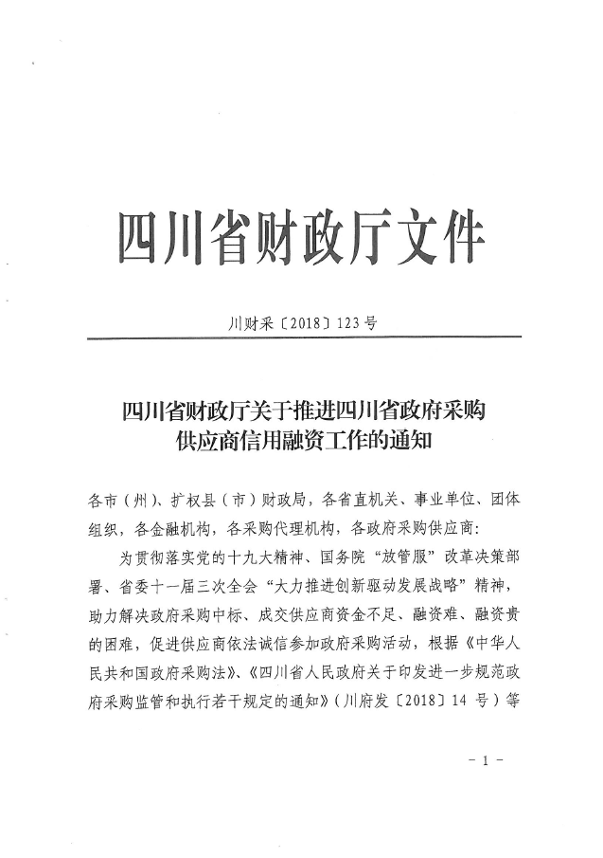
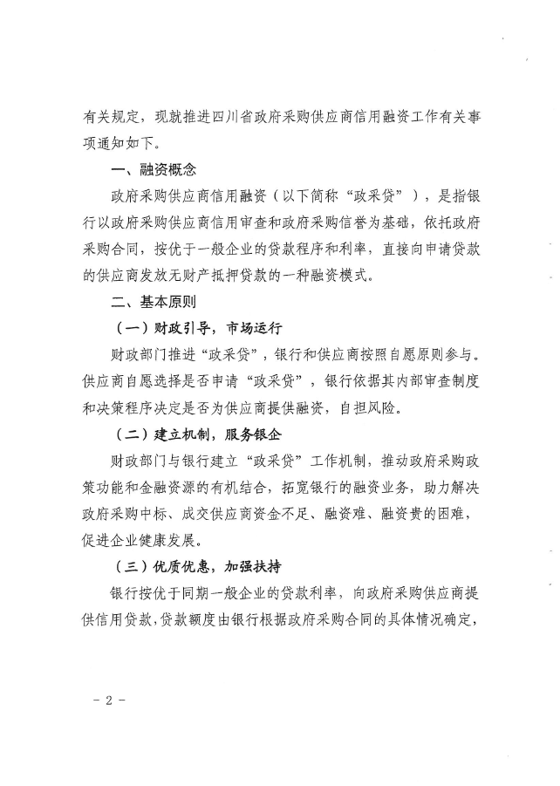
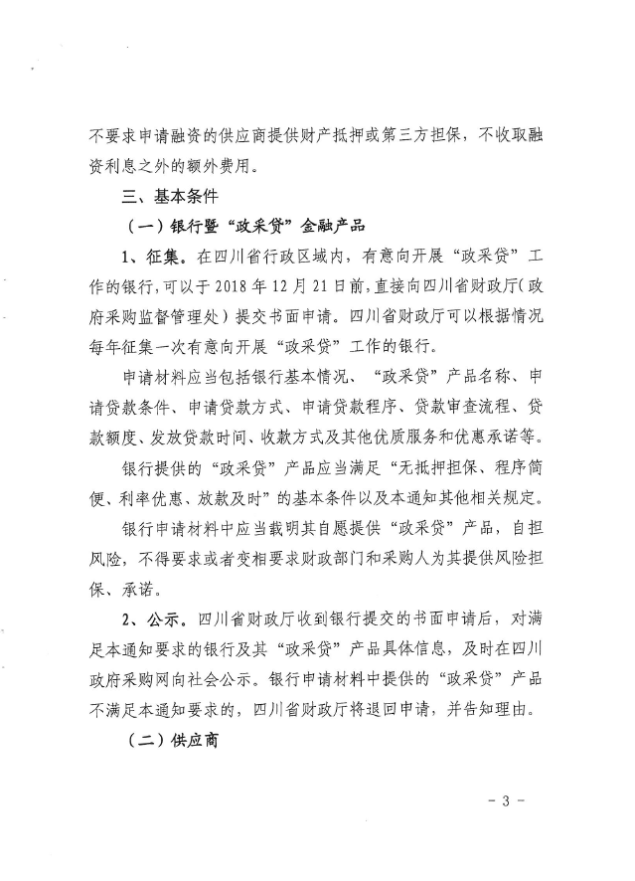
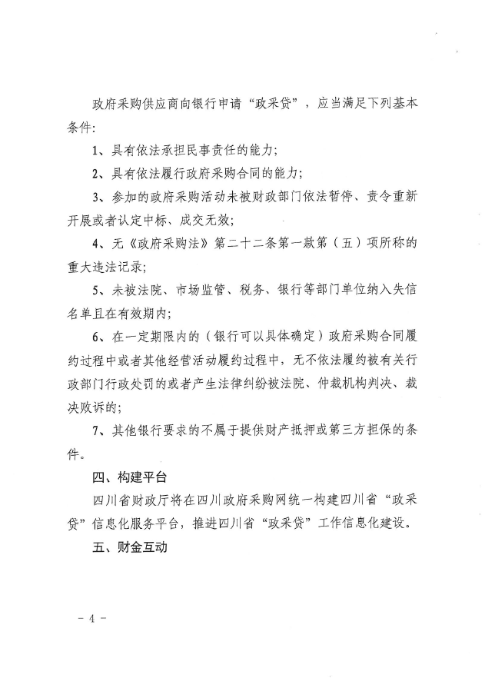
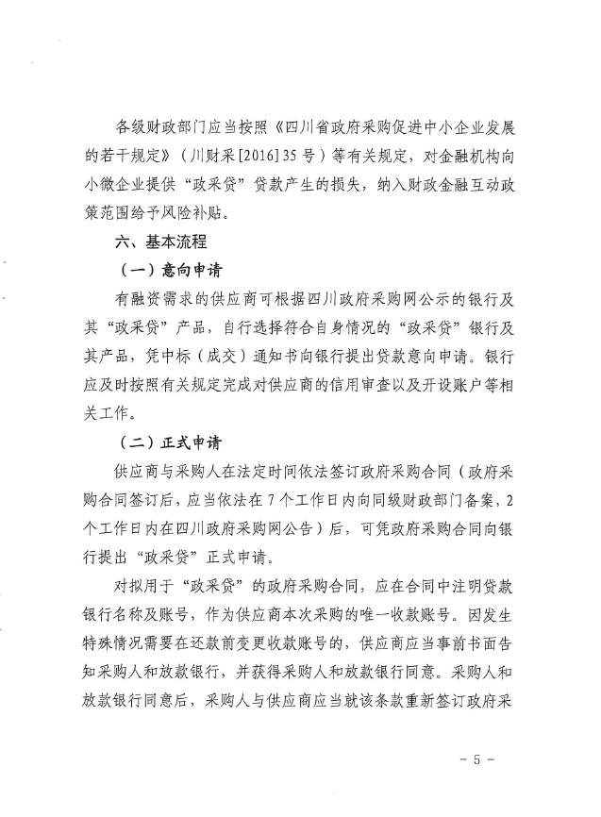
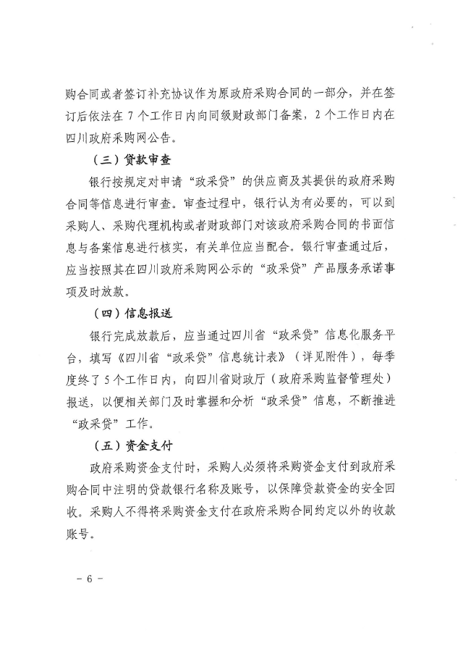
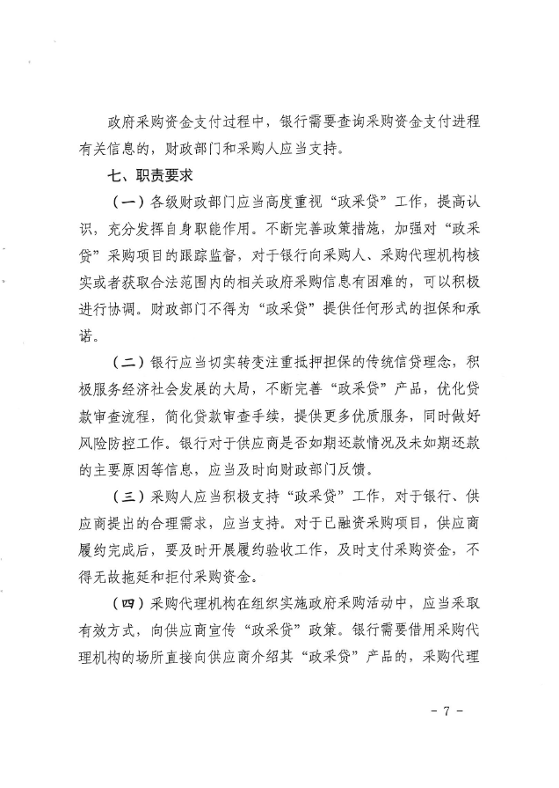
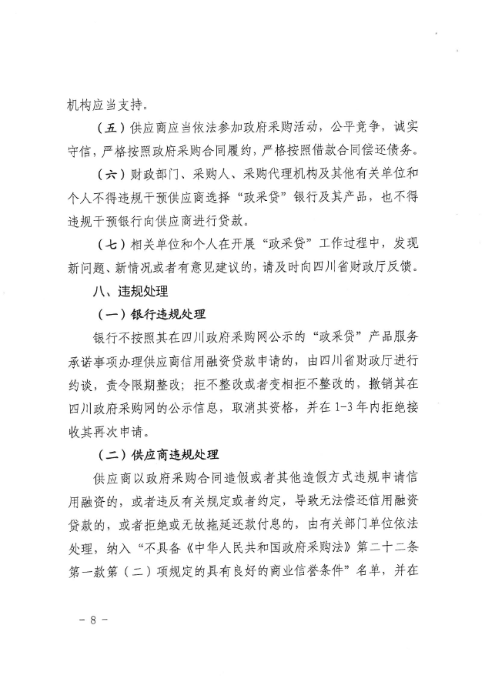
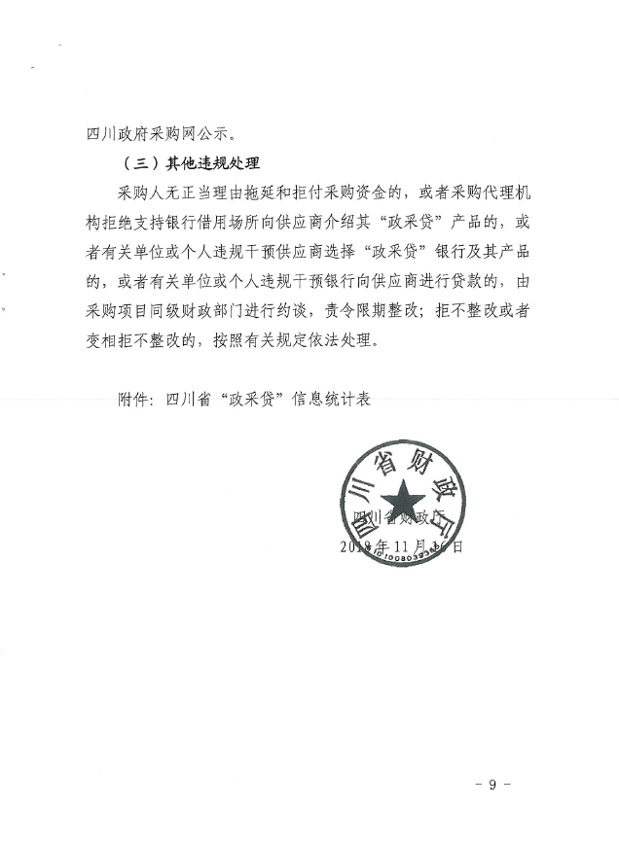
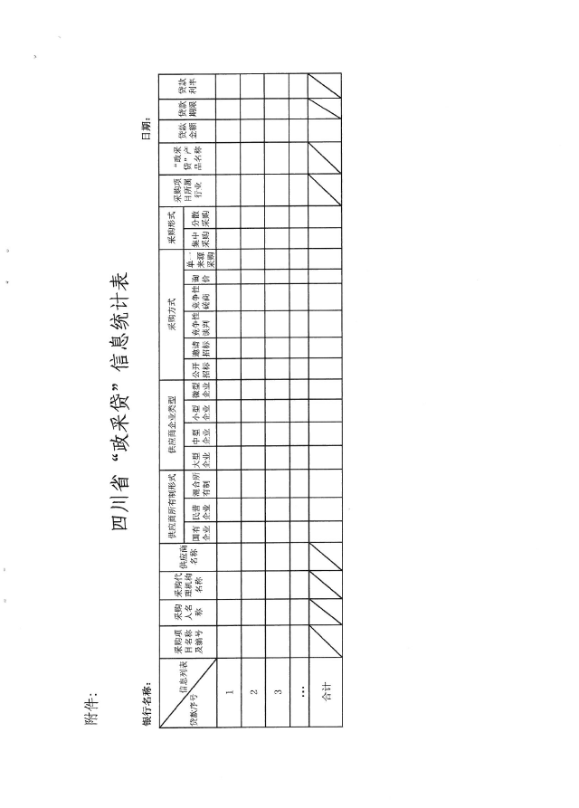

附件二：《成都市中小企业政府采购信用融资暂行办法》和《成都市级支持中小企业政府采购信用融资实施方案》




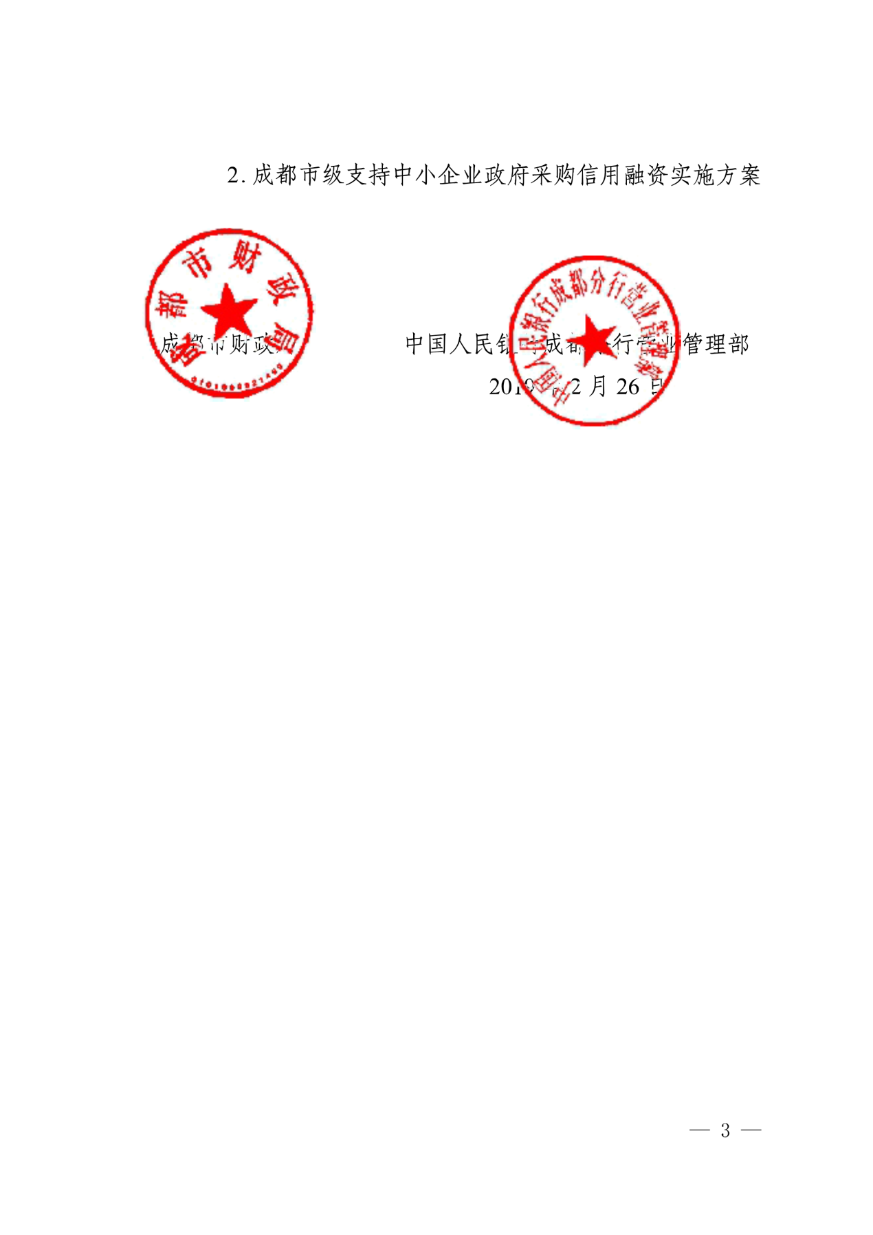













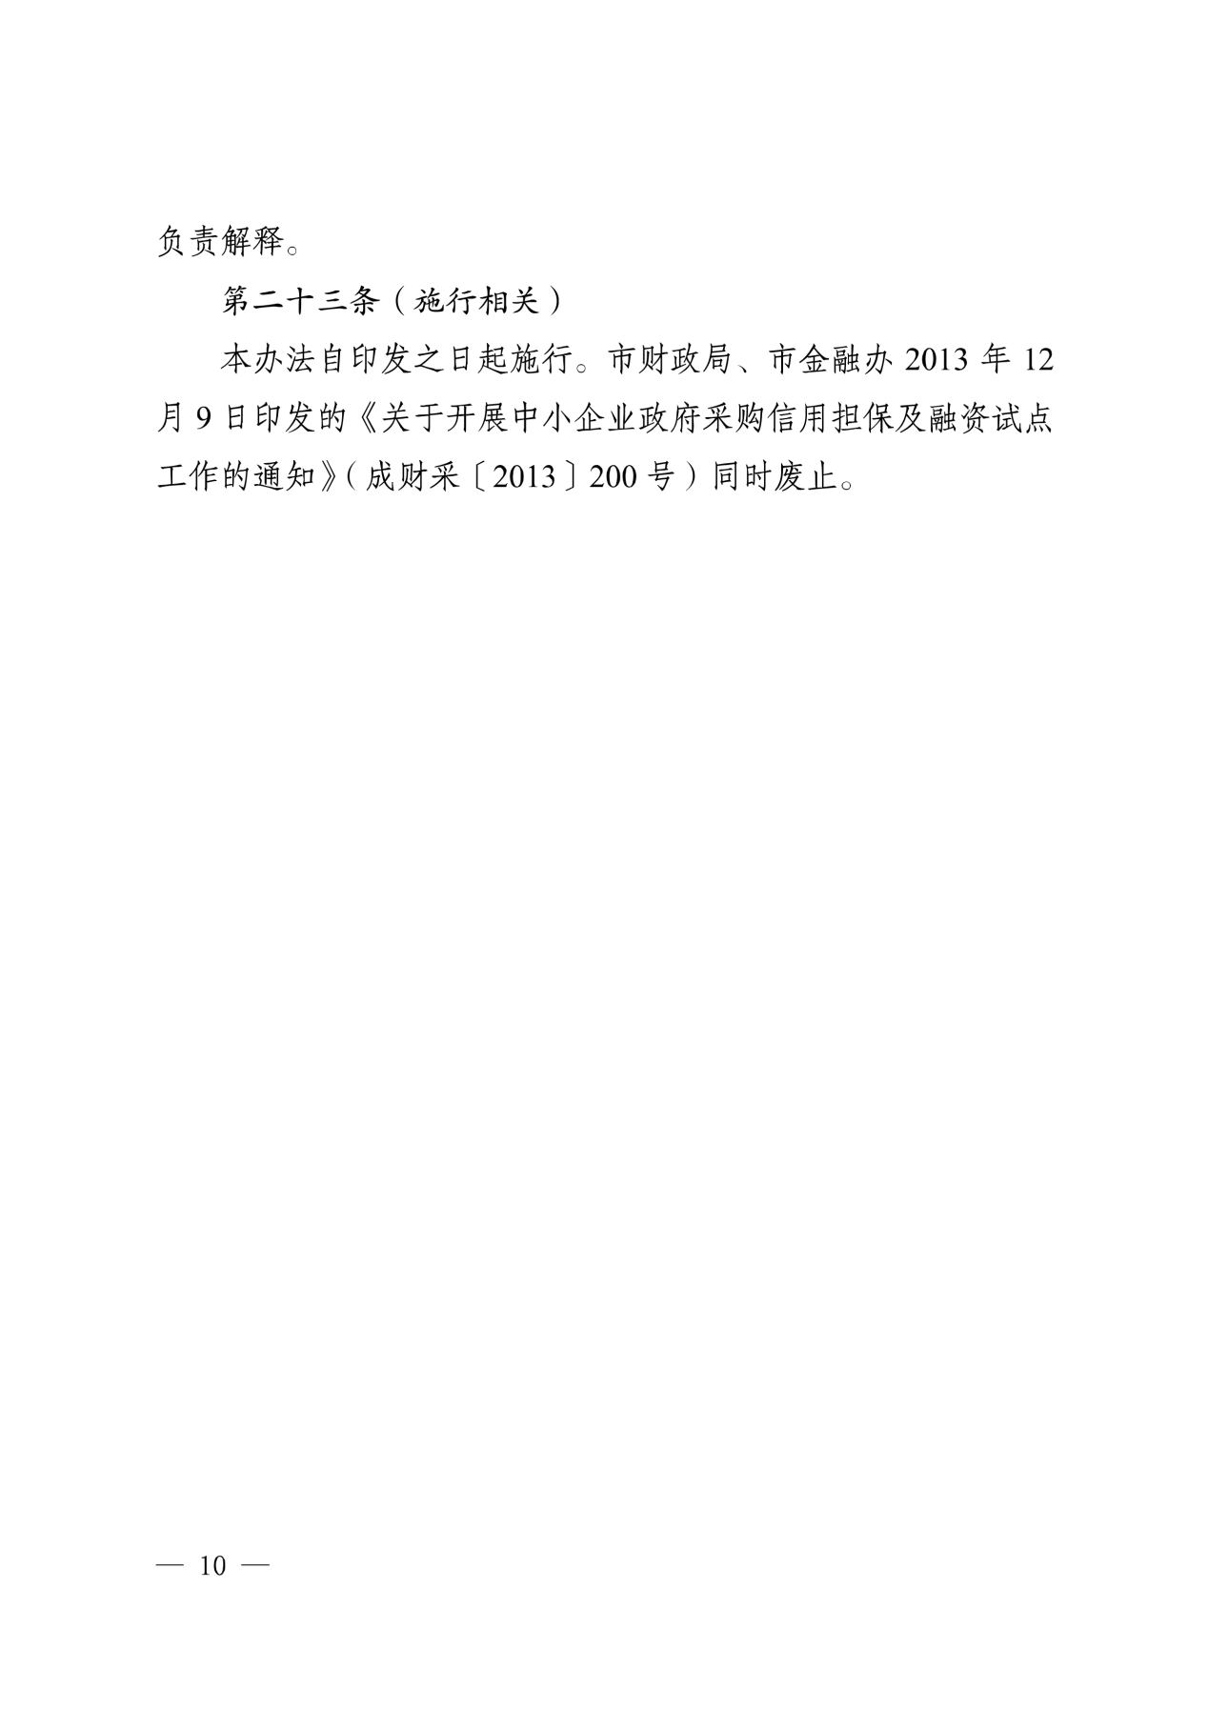









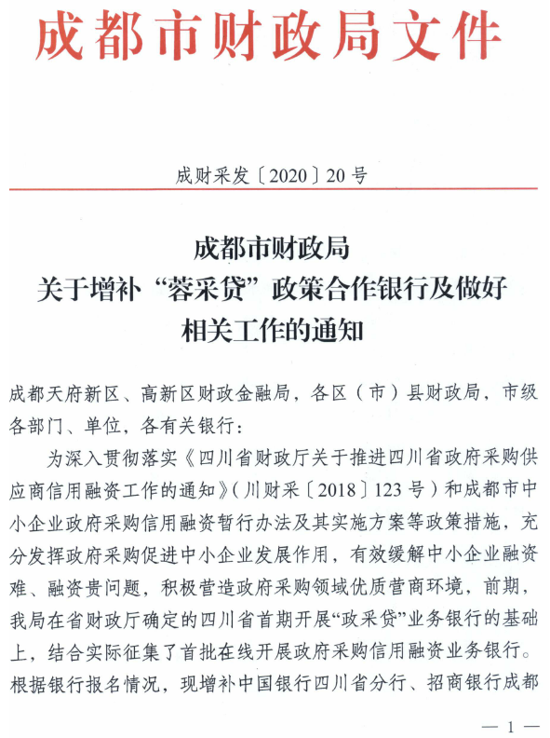
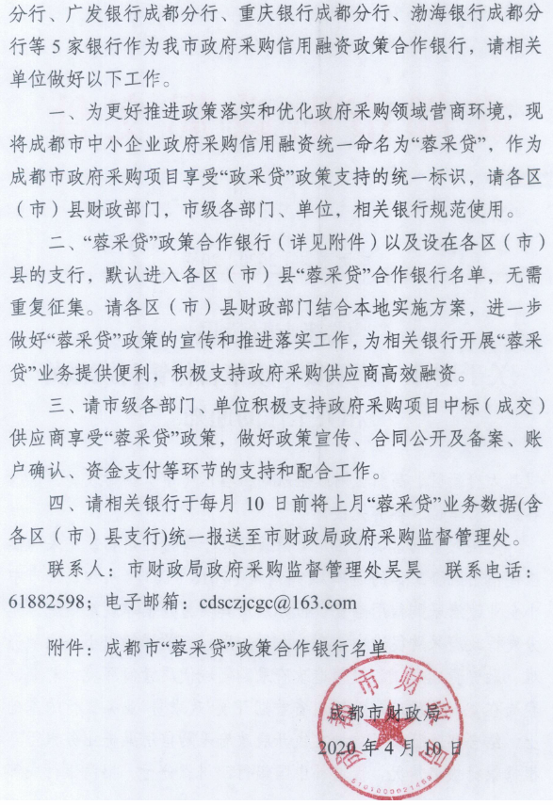
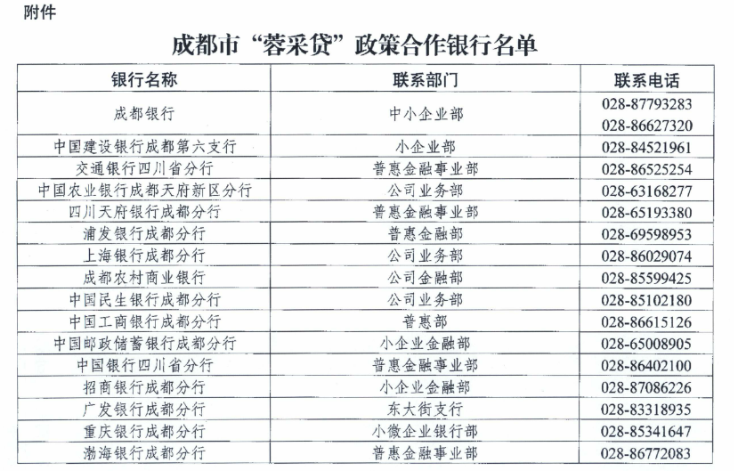

附件三：政府采购云平台使用介绍（具体模块名称以官网公布为准）
1.输入网址：https://www.zcygov.cn
2.选择与项目对应的行政区域如：四川省-成都市-成都市本级
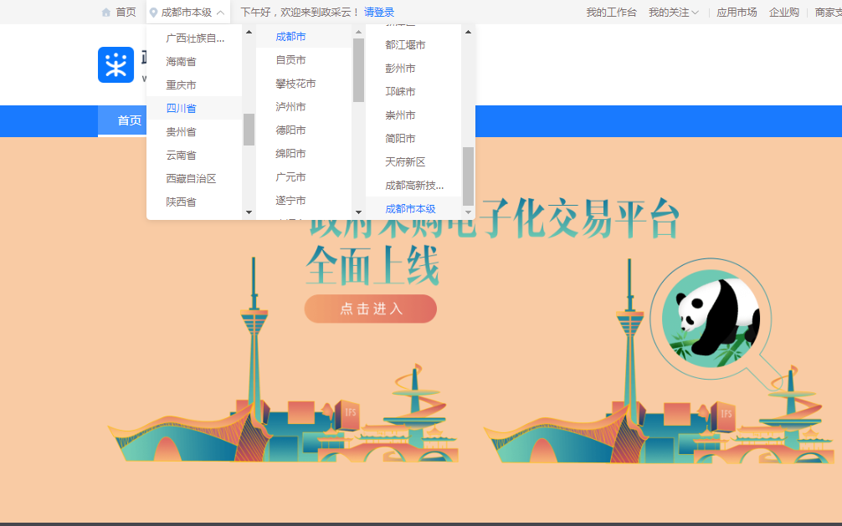

- 点击操作指南-供应商
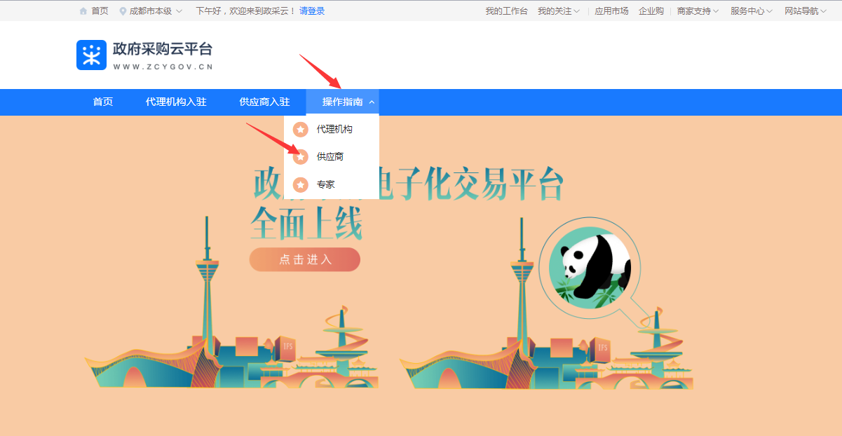
4.进入政采云供应商学习专题页面（https://edu.zcygov.cn/luban/xxzt-chengdu-gys?utm=a0017.b1347.cl50.5.0917bc90b7bb11eb807c353645758db6）
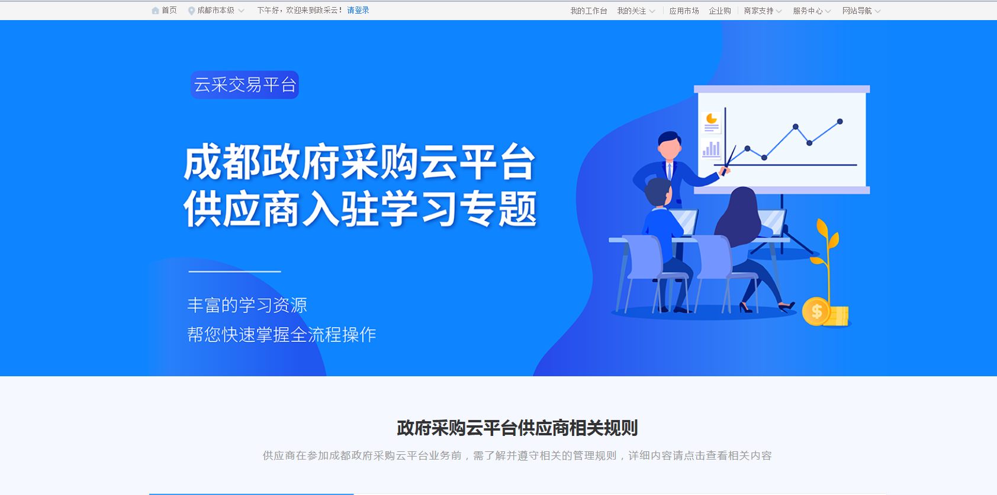
5.供应商资讯服务渠道
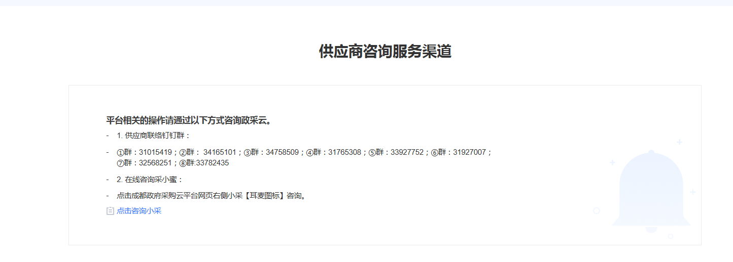
6.入驻政府采购云平台（注册）
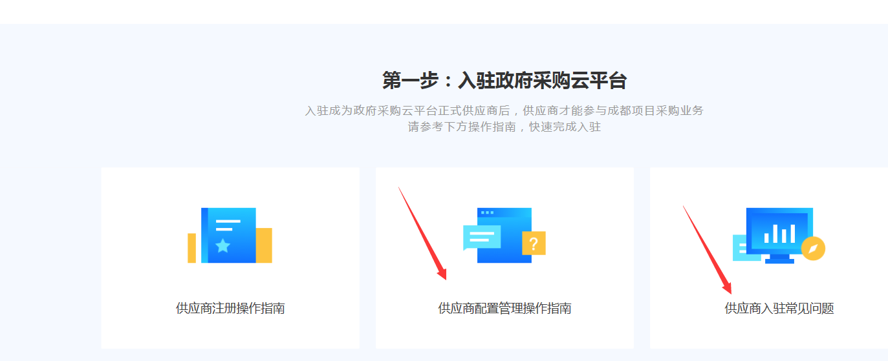
7.下载《供应商政府采购项目电子交易操作指南》
